第一部分 言语理解与表达
（共25题，参考时限25分钟）

每道题包含一段文字或一个句子，后面是一个不完整的陈述，要求你从四个选项中选出一个来完成陈述。注意：答案可能是完成对所给文字主要意思的提要，也可能是满足陈述中其他方面的要求，你的选择应与所提要求最相符合。
【例题】钢铁被用来建造桥梁、摩天大楼、地铁、轮船、铁路和汽车等，被用来制造几乎所有的机械，还被用来制造包括农民的长柄大镰刀和妇女的缝衣针在内的成千上万的小物品。这段话主要支持了这样一观点，即( )。
A.钢铁具有许多不同的用途
B.钢铁是一种反映物质生活水平的金属
C.钢铁是惟一用于建造摩天大楼和桥梁的物质
D.钢铁是所有金属中最坚固的
解答：答案为A。
请开始答题：
1.墨丘利（Mercury）是罗马神话中诸神的信使，其飞行速度极快，能在瞬间跨越三界，用他为太阳系中最小的行星——水星来命名，无非是为了突出它运行速度的快捷。水星绕太阳一周的时间是88个地球日，在九大行星中速度最快，但与之相反，在它上面两次日出时间的间隔却出奇地大，一个水星日相当于176个地球日，这意味着如果一个人生活在水星上，他将在一天内增长两岁，却无法过生日或一天内过无数次生日。
以下各项可以准确概括上文主题的是（ ）。
A．水星的运行速度非常快 B．水星为何会被命名为Mercury
C．水星的公转与自转 D．水星日与水星年的不同
2.京剧在形成发展中，各行当逐渐形成了流派纷呈的局面。流派实际是戏曲在表演技巧上所形成的艺术性的分支，这些分支在具有共性的同时又各具有自己的个性。流派的出现丰富扩展了原有的表演形式，推动了京剧艺术的发展。
这段话的主要观点是( )。
A.京剧出现了很多流派
B.京剧的众多流派在京剧艺术的发展中起了很大作用
C.京剧流派的来源
D.流派有不同的形式
3.长期以来，在传统观念的影响下，对于司法机关在执法过程中侵害公民、法人和其他组织的合法权益的行为，缺乏有效可行的保障机制来恢复和弥补被侵权人的权利。遭受侵害的当事人不知道怎样保护自己的合法权益，更没有一条光明、可靠的渠道来支持这种保护。
这段文字的主旨是( )。
A.司法机关执法受到传统观念的深刻影响
B.司法机关的执法过程也应有法可依、有法必依
C.目前缺少保障机制来弥补司法机关侵犯的权利
D.制定规范和约束司法机关执法过程的法律势在必行
4.科学界一向认为，行星本身是没有能源的，虽然在夜间我们能看到行星，但行星发光只不过是反射了太阳光的结果。然而，最近报道，木星放射出来的能量却明显地多于它从太阳吸收的能量，木星这种异乎寻常的现象，不由得使人们产生许多问题：木星有热核能源吗？这种能源是在大气层里，还是在它的内部？经过进一步的研究，人们已经探明木星大气层的成分，并得出在那里不可能产生热核能量的结论。
这段话主要表明了这样一个观点（ ）。
A．木星发光是反射太阳光的结果 B．木星内部有可能产生热核能源
C．木星不可能产生热核能源 D．行星本身不发光
5.无论是在温州市区，还是在桥头、白象镇，你总感到一种异常浓烈的气氛和活力在包围着你，这就是温州特有的商品经济气氛和活力。在温州城乡，你看到千家万户都在从事商品经营，到处有车间、作坊，到处有专业市场、自由市场和零售摊点，到处有大大小小的商品，到处有种类繁多的新产品。几百万温州人不是忙于生产、就是在忙于销售。古代有一幅名画叫《清明上河图》，温州商品经济所展现的图画是现代的《清明上河图》，而它比古画所描绘的繁荣百倍、千倍。
下列哪句话能最好概括上文( )。
A.温州所展现的景象是一幅现代的《清明上河图》
B.温州到处是商品交易
C.温州到处是商品生产
D.温州到处呈现出繁荣的商品交易和商品生产，让人感受到她特有的商品经济气氛和活力
6.许多优秀人才仅因在招聘面试过程中的小小失误就失去了良好的工作机会。尽管面试形式多种多样，主考官的提问五花八门，目前尚无万无一失的应试方法可供应聘者借鉴，但以下要点可以使应聘者提高应试能力，提高成功率。
可推知下面的内容是关于( )。
A.在应聘中主考官提问的各式问题 B.各种各样的面试形式
C.一些可供借鉴的应试要点 D.优秀人才在招聘中失败的原因
7.把少数民族传统文化作为一种产业来开发，将文化资源全面推向市场，使少数民族传统文化成为市场运行大环节中的一个有效组成部分。而传统民族体育、传统文艺表演、传统人文景观，都将可以成为企业营销的好场所。因为，少数民族地区的经济发展不仅要靠引进外资，提高产品的技术含量，建立高效的激励机制等等，而且需要一个企业的良好形象。一个企业的形象效果以及产品的营销战略不仅重要，而且文化与经济将有效互补，共同繁荣。
这段话主要支持了这样一种论点，即( )。
A.少数民族传统文化是一种有待开发的产业
B.少数民族地区的经济发展需要良好的文化氛围
C.市场经济条件下，少数民族传统文化资源可以转化成巨大的经济价值
D.少数民族的文化与经济有效互补，共同繁荣
8.能源技术是第一次技术革命和第二次技术革命时期的带头技术。虽然能源技术在当代已失去先导技术的地位，但作为现代工业技术基石的能源技术仍然举足轻重，尤其在当今石化能源逐渐短缺的条件下，其发展对整个人类社会的发展是至关重要的。
这段话主要支持了这样一种论点，即( )。
A.能源技术在现代工业中依然举足轻重
B.能源技术对人类社会的发展至关重要
C.能原技术有广阔的发展前景
D.能源技术曾经是科技革命的带头技术
9.信息的可开发性是说信息现象并不是孤立的，某一信息常常蕴藏着多方面的情况。苹果丰收，意味着运输量的增大，价格下跌；一种质优价廉的新产品问世，预示着其他一些同类老产品可能被淘汰。
这段话主要支持了这样一种观点，即( )。
A.挖掘信息非常重要 B.信息开发非常重要
C.收集信息非常重要 D.信息内涵非常重要
10．原子结构很像太阳系，中心是原子核，周围环绕着一些带负电荷的电子。原子的质量几乎全部集中在原子核，它由一些带正电荷的质子和不带电的中子所组成。
对这段话最准确的复述是( )。
A.原子核处于太阳系的中心
B.原子核由带负电荷的电子以及带正电荷的质子和不带电的中子所组成
C.原子由电子和带正电荷的质子与不带电的中子所组成的原子核组成
D.原子核由核外电子、质子和中子组成
11．一百多年来，现代语言科学经历了三个重要时期，历史比较语言学、结构主义语言学和转换生成语言学分别是这三个时期的代表。
对这段话最准确的复述是( )。
A.现代语言学发展了一百多年
B.现代语言学经历了历史比较语言学、结构主义语言学和转换生成语言学三大时期
C.历史比较语言学、结构主义语言学和转换生成语言学是现代语言学
D.历史比较语言学、结构主义语言学和转换生成语言学都经历了一百多年的发展
12．由于现实存在着外国征收遗产税而中国没有遗产税的情况，结果是我国公民在外国继承遗产需要向该国交纳遗产税，而外国公民在我国继承遗产无需交税，这既悖于国际间的公平原则，又有损于国家税收主权和经济利益，特别是随着我国对外开放的纵深扩展，国际交往和经济贸易日益广泛和频繁，跨国流动的资产量多值高，主体、客体等具有涉外因素的遗产继承将日益增多。
最能准确复述这段话主要意思的是( )。
A.我国公民在外国继承遗产需要向该国交纳遗产税，而外国公民在我国继承遗产无需交税，这有悖于国际间的公平原则
B.开征遗产税法有利于增加国家税收
C.随着我国对外开放的纵深扩展，具有涉外因素的遗产继承将日益增多
D.开征遗产税法有利于维护国家主权和经济利益
13．古代由于政治、经济和文化发展水平的限制，图书不如今天这么多，这么复杂，所以对工具书的需要远远不如今天这么迫切。
对这段话最准确的复述是( )。
A.古代的政治、经济和文化不如今天发达
B.古代的政治对图书有许多限制
C.古代人不需要工具书
D.古代人为工具书的需求没有现代人这么迫切
14．对于他认为所有的人都应该出去的看法，许多人都表示不能理解。
许多人认为所有的人是否应该出去？( )。
A.应该 B.不清楚 C.不应该 D.无所谓
15．现代体育与古代体育相比，精神境界已大大降低，金钱与荣誉在争斗中稳占上风，“现实感”很强的人们越来越将体育的经济效益放在首位，而荣誉则置诸脑后，宙斯如果看到当年为祭祀他而举行的盛会居然会被一些大牌体育明星不屑一顾，不知会作何感想。足球场上的黑哨、假球，田径场上的兴奋剂，各种运动辅助材料的研制……都超出了运动的本意，而靠向了追名，最终还是为了逐利。其实，现在的体育如果放在裸体的古希腊人面前，绝对会嘘声一片，因为它已不是纯粹的人的角逐，而掺杂入技术的较量、甚至是阴谋的对抗。
这段文字主要支持了这样一种观点，即（ ）。
A．现代体育与古代体育相比，已经不再是原汗原味的运动，而带有了太多的功利色彩
B．现代体育也应该像古希腊的体育那样，裸体而赛
C．现代体育中出现的种种不良现象违背了运动的本来宗旨
D．现代体育运动者大多都放弃了荣誉感而追求物质利益
16．盘龙类在头部背面有一块很大的骨，用以支持头骨，在兽孔类中，这块骨头已大大偏小了，而四角龙的这块骨要较兽孔类大，又较盘龙类稍小。更为重要的是，四角龙的头角上有个骨架，穿越颞孔的咀嚼肌像兽孔类那样直接依附其上，而不像盘龙类那样由肌健相接。
下列文字中，“直接依附其上”的“其”指代的是( )。
A.四角龙的头角 B.头角上的骨架
C.被穿越的颞孔 D.穿越颞孔的肌肉
17．填入下面句子横线处，衔接最恰当的一项是( )。
硅藻的大量生长为海域内几亿吨甚至几十亿吨磷虾的生长提供了充足的条件，磷虾用途甚广，它将是人类大有希望的蛋白质来源之一。磷虾是南极生态中的一个关键性的生物，没有它就没有那么多的鲸类、企鹅和海豹等。 。
A.有人认为，把磷虾、企鹅、鲸类和海豹作为南极生物的象征十分恰当
B.有人认为，硅藻、磷虾、企鹅、鲸类和海豹都是南极生物的象征
C.有人认为把企鹅作为南极生物的象征比起鲸类、海豹来说更为恰当
D.有人认为，把磷虾作为南极生物的象征比起企鹅来说更为恰当
阅读以下短文，完成18～21题。
当你站在海边，望着一望无际的蔚蓝色海水和一层一层涌向岸边的浪花，是否会有一种舒畅、开阔、生机勃勃的感觉？
俄罗斯生物物理学家阿拉巴特日独辟蹊径，观察研究了这一现象。他注意到，当海水在风力作用下形成海浪时，会产生人耳听不见的频率为8～13赫兹的次声波。该现象早已为人们所知晓。但是阿拉巴特日感兴趣的是，在我们人体内部究竟是什么东西能与来自大海的次声波频率相一致呢？当他将注意力转向生物医学资料时，马上发现了自己想找的答案。
原来，在人的大脑里存在各种不同的生物电流，它们可以通过脑电图记录下来。科学家们对记录下来的脑电波进行了深入的研究和分类。已知的几种生物电流节律无论在频率上还是在强度上都有很大差别，其中一种α节律的频率为8～13赫兹。真是惊人的巧合!也许，海洋次声波能在人的大脑里引起某种共振？α节律能使人们表现出正常、镇静和精神饱满的状态。只要人稍微紧张、疲倦，α节律便会减弱，这时大脑中具有其他频率的一些节律就会开始占上风。
这是否意味着人类大脑中的天然α节律具有某种对大海生活的遗传生理适应性呢？或许这种遗传生理适应性正说明了人类远古祖先起源于大海吧。阿拉巴特日认为，人为激发频率为8～13赫兹的次声波完全能使人处于并保质不眠状态。这也许是生理学上又一新课题。
18．频率为8～13赫兹的次声波产生的条件是( )。
A.海水 B.风力 C.海岸 D.海浪
19．阿拉巴特日认为人在海边感觉心情舒畅的原因是( )。
A.大海能给人一种舒畅、开阔、生机勃勃的感觉
B.海洋次声波能在人的大脑里引起某种共振
C.在人的大脑里有令人兴奋的各种生物电流
D.生物电流节律在频率、强度上都有很大的差异
20．不符合本文观点的一项是( )。
A.人类开发、利用大海次声波是生理学的一个新课题
B.人大脑里频率为8～13赫兹的节律能使人精神饱满
C.人类大脑中的天然α节律或许具有某种对大海生活的遗传生理适应性
D.人脑中α节律减弱时，常常也是人在紧张和疲倦的时候
21．适合做本文标题的一项是( )。
A.人类利用大海次声波指日可待
B.人类在海边找到精神饱满的原因
C.奇妙的大海次声波
D.人为激发次声波可以使人不眠但有精神
阅读以下短文，回答22～25题。
美国科学家声称，每人生来有两个脑，即颅脑与肠脑。
肠脑位于食管、胃脏、小肠与结肠内层组织的鞘中，含有神经细胞、神经传递质、蛋白质和复杂的环行线路。结肠炎、过敏性肠综合症等都与肠脑内产生的问题有关。肠脑中几乎能找到颅脑赖以运转和控制的所有物质，如血清素、多巴胺、谷氨酸、去甲肾上腺素、一氧化氮等。此外，肠脑中还存在多种被称为神经肽的脑蛋白、脑啡肽以及对神经起显著作用的化学物质。
颅脑面临惊恐时释出的应激激素会冲击胃脏以生痉挛；惊恐又引起交感神经影响肠脑的血清素分泌量。
应激激素过分刺激还分导致腹泻。当情结压抑时，食管神经受到高度刺激会感到吞咽困难；颅脑释出的应激激素还会改变胃脏与食管间的神经功能，导致胃灼热。
最初的脑神经系统起始于管形动物，生存竞争需要更复杂的颅脑，从而发展了中枢神经系统。重要的肠神经系统不能进入头颅与胃肠相联，而为了适应高级动物进食和消化的需要，自然法则就保存了有独立功能的肠神经系统。就人而言，早期胚胎发育中产生的神经脊，一部分进入了中枢神经系统，另一部分变成肠神经系统，通过迷走神经连接两者——颅脑和肠脑。
22．根据文意，肠脑之所以称为“脑”，下列理解不准确的一项是( )。
A.它是不依赖中枢神经系统而独立活动的神经系统
B.它的物质构成中含有神经细胞及对其起显著作用的物质
C.它具有同颅脑一样的能够控制肠胃运转的独立功能
D.它起源于管形动物的脑神经系统并从中分化出来
23．根据文意，对“肠脑中几乎能够找到颅脑赖以运转和控制的所有物质”一句，理解正确的一项是( )。
A.颅脑赖以运转和控制的绝大部分物质存在于肠脑之中
B.颅脑依赖肠脑中的绝大部分物质进行运转和控制活动
C.肠脑中具有与颅脑赖以运转和控制所需相同的绝大部分物质
D.肠脑中所有的物质与颅脑赖以运转和控制的物质几乎相同
24．下列解说，符合原文意思的一项是( )。
A.应激激素作用于肠脑引起肠神经系统化学物质的改变
B.情绪的变化是肠脑和颅脑发生联系的重要渠道
C.进食和消化的需要是肠神经系统形成的基础条件
D.重要的肠神经系统因不能进入头颅而成为独立系统
25．对本文所提供的信息，理解不正确的一项是( )。
A.美国某些科学家否定了每人只有颅脑的观点
B.美国某些科学家对肠神经的位置和功能提出了新的见解
C.美国某些科学家对肠胃疾病的产生补充了新的见解
D.美国某些科学家对人类某些器官的发生过程提出新观点
第一部分结束，请继续做第二部分！

第二部分 数量关系
（共25题，参考时限25分钟）

本部分包括两种类型的试题，均为单项选择题。
一、数字推理：共10题。给你一个数列，但其中缺少一或二项，要求你仔细观察数列的排列规律，然后从四个选项中选出你认为最合理的一项来填补空缺项。
【例题】1,3，7,13,21,31，( ) 。
A.37 B.39 C.41 D.43
解答：答案是D。这一数列虽然是一个差数数列，但并不是等差数列，这样，此题难度就相应增大了。观察给出的各个数之间的差，发现差值依次为2、4、6、8、10，即差值呈等差数列递增，依此规律，括号中的数与31的差应为12，故此题的正确答案是D。
请开始答题：
26．5， 19， 25， 39， 45， （ ）。
A.59 B.49 C.55 D.65
27．2, 8， 24, 64， ( )。
A.88 B.98 C.159 D.160
28．0, 5， 8, 17， ( )， 37, 48。
A.26 B.25 C.23 D.24
29．4， 11， 30， 67， （ ）。
A.120 B.110 C.140 D.128
30．11, 33, 73, ( ), 231。
A.113 B.137 C.153 D.177
31．2, 6， 12, 20, 30， ( )。
A.38 B.42 C.48 D.56
32．2+， 4+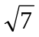, 8+2, ( )。
A.16+2 B.16+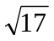 C.8+ D.16
33．1, 2, 9, 121, ( )。
A.251 B.441 C.16900 D.690
34．2, 4, 6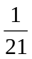, 10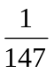, ( )。
A.16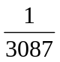 B.16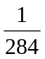 C.60 D.16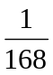
35．, 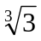, 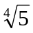, 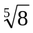， ( )。
A.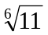 B.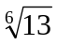 C.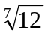 D.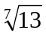
二、数学运算：共15题。你可以在草稿纸上运算，遇到难题，你可以跳过不做，待你有时间再返回来做。
【例题】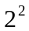×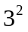×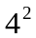×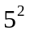的值为( )。
A.1440 B.5640 C.14400 D.16200
解答:答案是C。这是一道典型的乘法运算题。解此题时，并不需要作具体的运算。首先，由×5＝100可排除选项A、B，再由×的值＜160又可排除D，故此题的答案只能为C。
请开始答题：
36．158.93+75.62-11.475的值是( )。
A.203.075 B.213.075
C.222.075 D.223.075
37．1+2+3+4+……+99+100+101的值是（ ）。
A．5500 B．2500 C．5050 D．5151
38．125×437×32×25的值为( )。
A.43700000 B.87400000
C.87455000 D.43755000
39．如果a比b大25%，则b比a小多少个百分点？( )
A.20 B.25 C.50 D.75
40．从1到500的所有自然数中，不含有数字4的自然数有多少个？（ ）。
A.323 B.324 C.325 D.326
41．一本书有225页，某人第1天看了全书的，第2天看了剩下的，第3天就该从第( )页开始看。
A.100 B.101 C.125 D.126
42．在上、下行的轨道上，两列火车相对开来。甲列车的车身长235米，车速为25米/秒；乙列车的车身长为215米，车速为20米/秒，则这两列车从车头相遇到车尾离开所需时间为( )。
A.10秒 B.20秒 C.15秒 D.11秒
43．一个人以6米/秒的速度慢跑一段路程，然后以4米/秒的速度返回到原处，那么这个人的平均速度是( )。
A.5米/秒 B.4米/秒
C.4.5米/秒 D.4.8米/秒
44．有一批小麦，标准质量为每袋90千克，现抽取10袋样品进行称重检测，结果如下（单位：千克）：97,95,86,96,94,93,87,88,98,91。总质量总计超过标准质量多少千克或不足标准质量多少千克？（ ）。
A.超出25千克 B.不足25千克
C.不足20千克 D.超出20千克
45．一个长方形的长和宽的长度都增加了10%，则新长方形面积比原来的长方形面积增加了( )。
A.1% B.20% C.21% D.100%
46．每只蜘蛛有8条腿，蜻蜓有6条腿和2对翅膀，蝉有6条腿和1对翅膀。现有这3种小虫共18只，共有118条腿和20对翅膀，其中蝉的数量为( )只。
A.5 B.6 C.7 D.8
47．从一个长方体的一个顶点出发，分别连接这个点和其余各顶点，可以把这个长方体表面分割成多少个三角形？（ ）。
A.2 B.4 C.6 D.8
48．用定价的七折买下一种商品，然后在买价的基础上加价4成卖出，则卖掉该商品是赚了还是赔了？( )。
A．赚了28% B．赔了28%
C．不赚不赔 D．不能确定
49．一个扇形的面积是314cm,它所在的圆的面积是1256cm，则此扇形的圆心角是( )。
A.180° B.60° C.240° D.90°
50．一天晚上停电，小华点上两支粗细不同、长度相同的蜡烛看书，若干分钟后电来了，小华将两支蜡烛同时熄灭，已知两支新蜡烛中，粗蜡烛全部点完要2小时，细蜡烛全部点完要1小时，开始时两支蜡烛一样长，熄灭时粗蜡烛长是细蜡烛的2倍，那么这天晚上停电了几分钟？( )。
A.36 B.38 C.40 D.50
第二部分结束，请继续做第三部分！

第三部分 判断推理
（共45题，参考时限40分钟）

本部分包括四种类型的试题，均为单项选择题。
一、图形推理：共10题
（一）每道题包含两套图形和可供选择的4个图形。这两套图形具有某种相似性，也存在某种差异。要求你从四个选项中选择你认为最适合的一个来取代问号。正确的答案应不仅使两套图形表现出最大的相似性，而且使第二套图形也表现出自己的特征。
【例题】正确选项为( )。
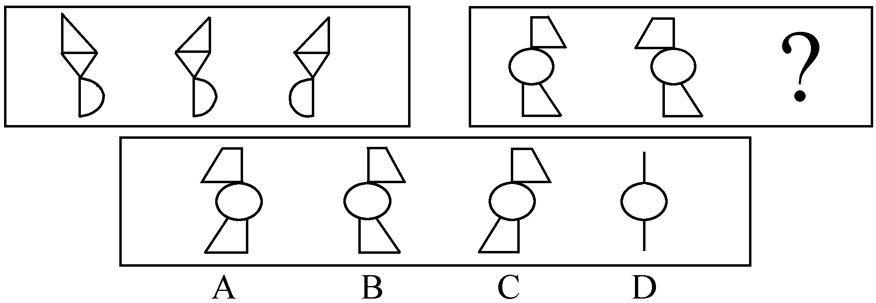
解答：答案是A。第一套图中，图形的渐变规律为：先是菱形转向，再是半圆转向。结合第二套图的变化趋势，我们发现只有A项符合第二套图形的要求，故A项正确。
请开始答题：
51.正确选项为( )。
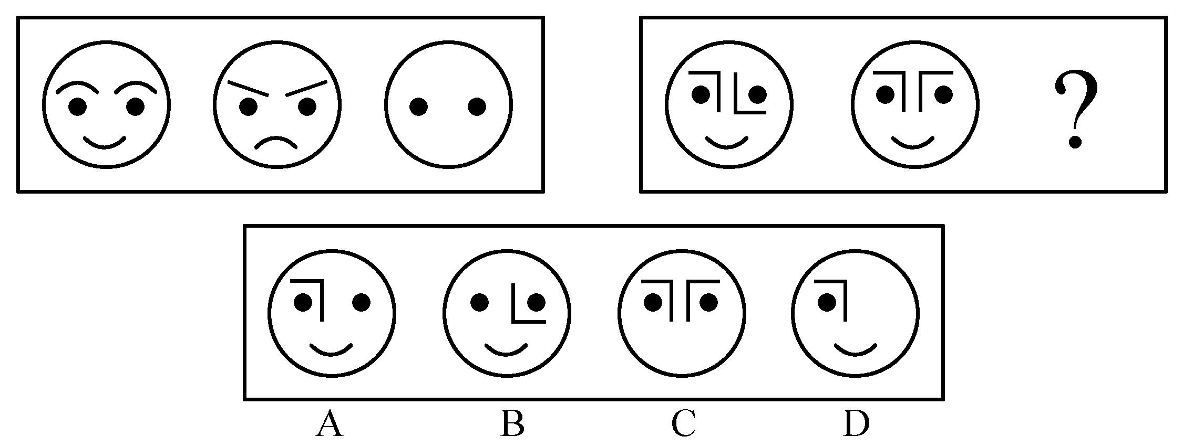
52.正确选项为( )。
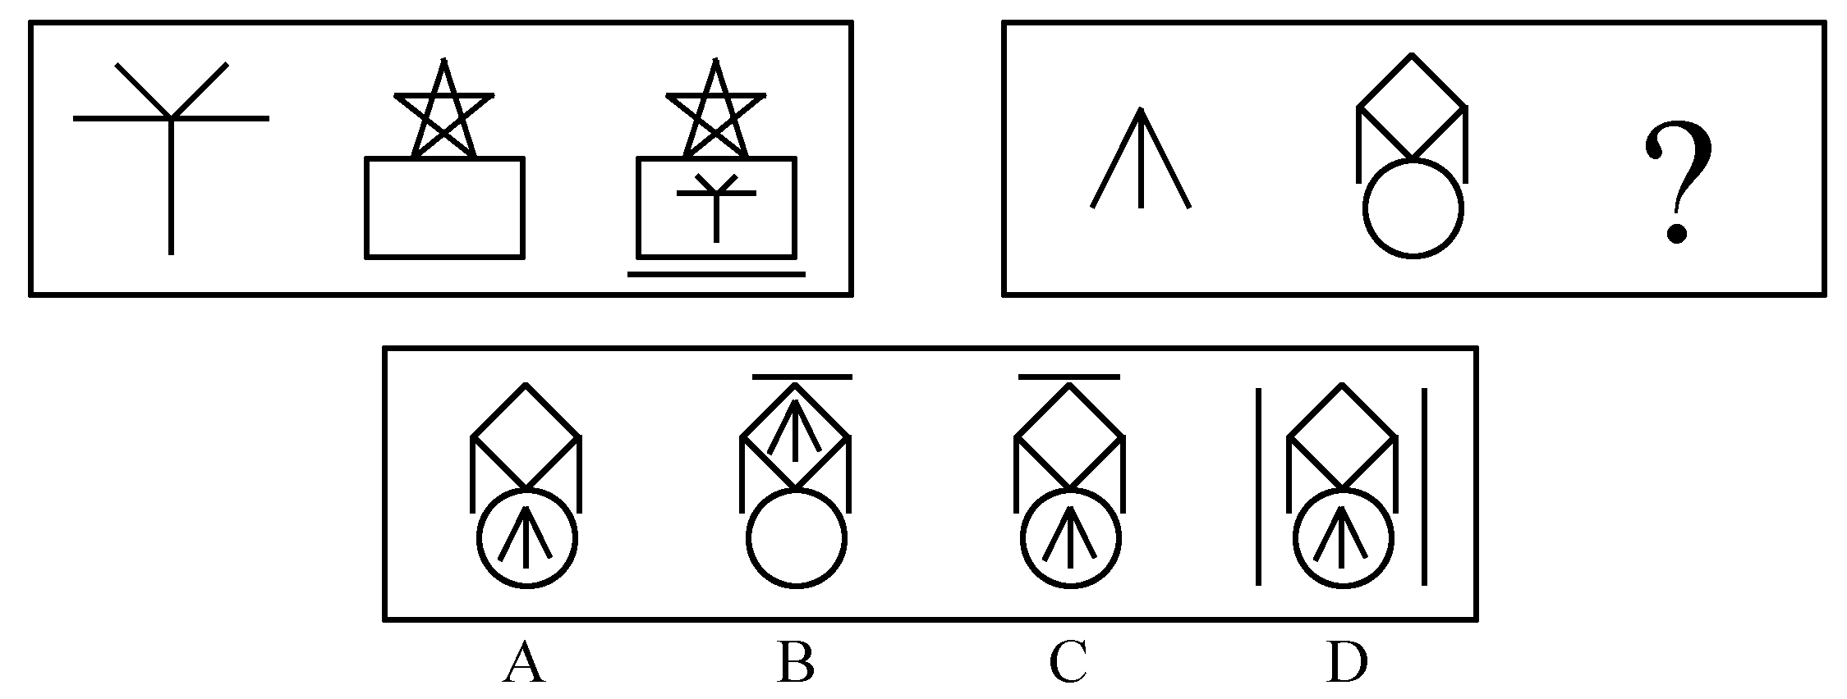
53.正确选项为( )。
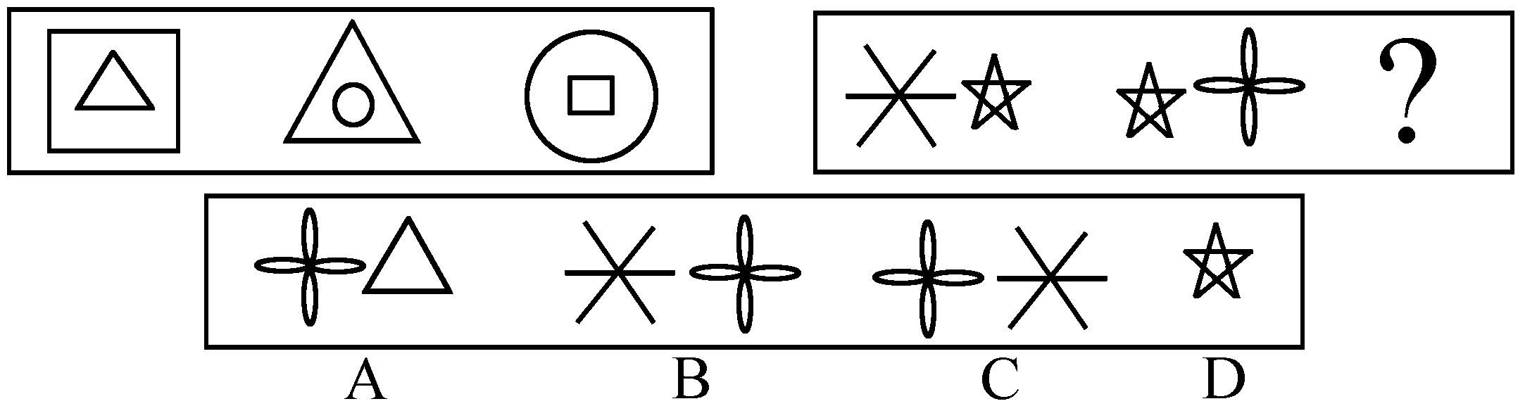
54.正确选项为( )。
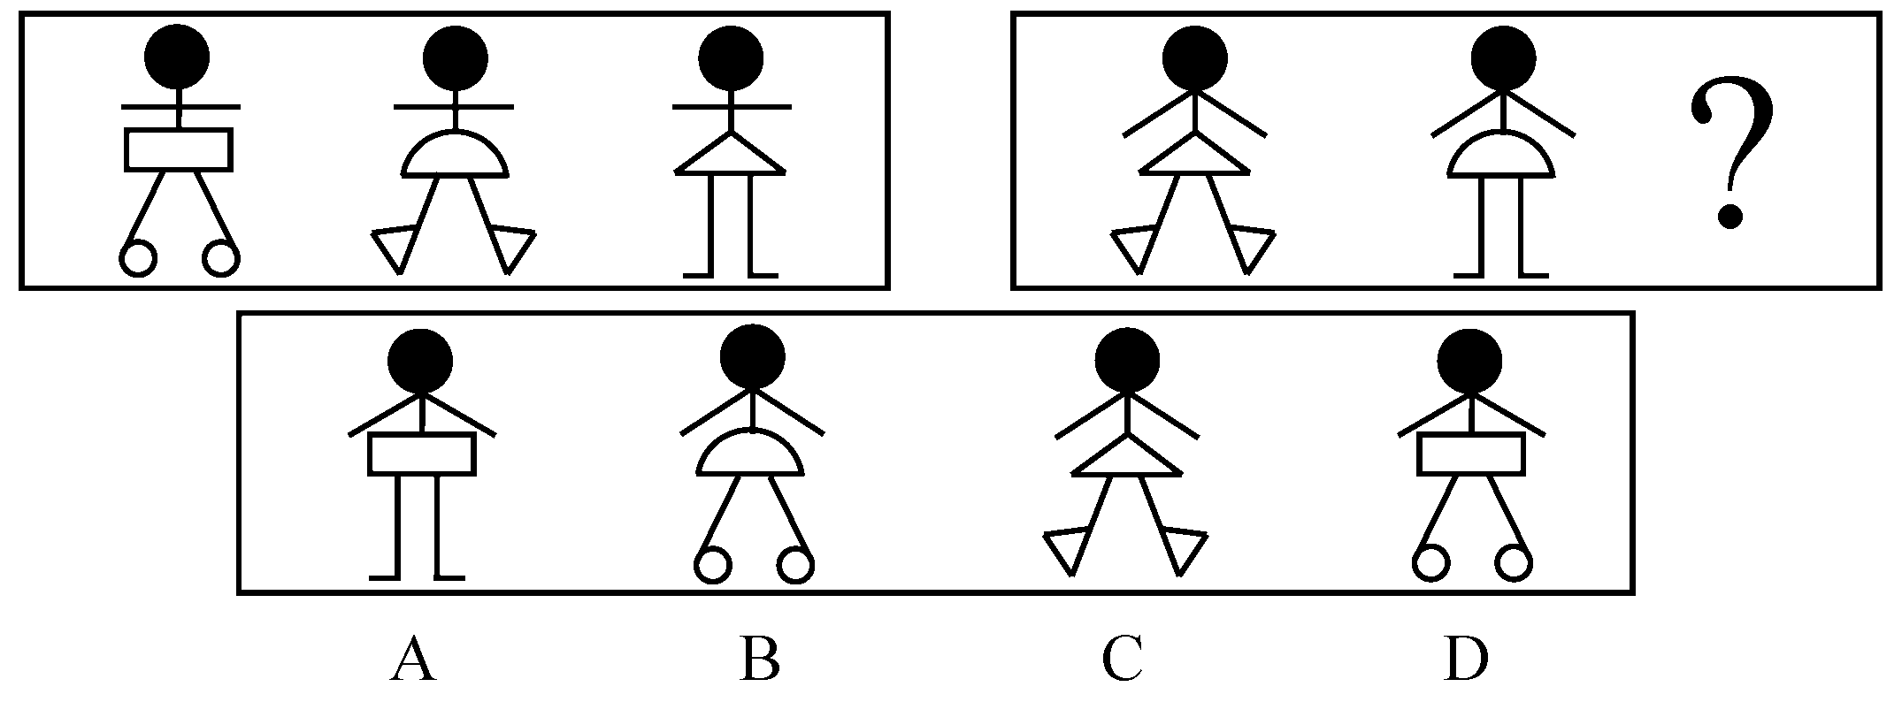
（二）每道题目的左边4个图形呈现一定的规律性。你需要在右边所给出的备选答案中选出一个最合理的正确答案。每道题只有一个正确答案。
【例题】正确选项为( )。
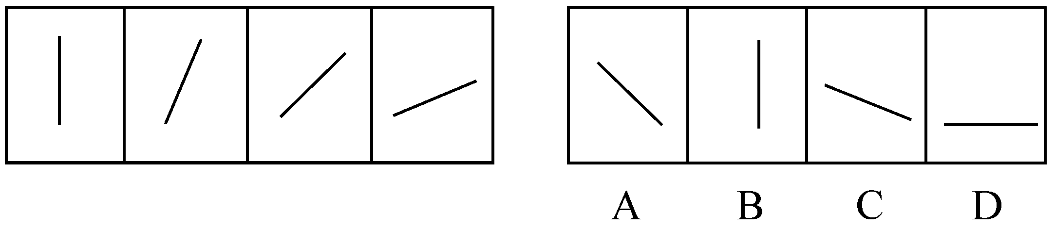
解答：答案是D，是左边的图形中的直线是向上直立的，其后图形中的直线逐渐向右倒下。第5个图形中的直线应该恰好倒下。因此，正确答案是D。

请开始答题：
55.正确选项为( )。
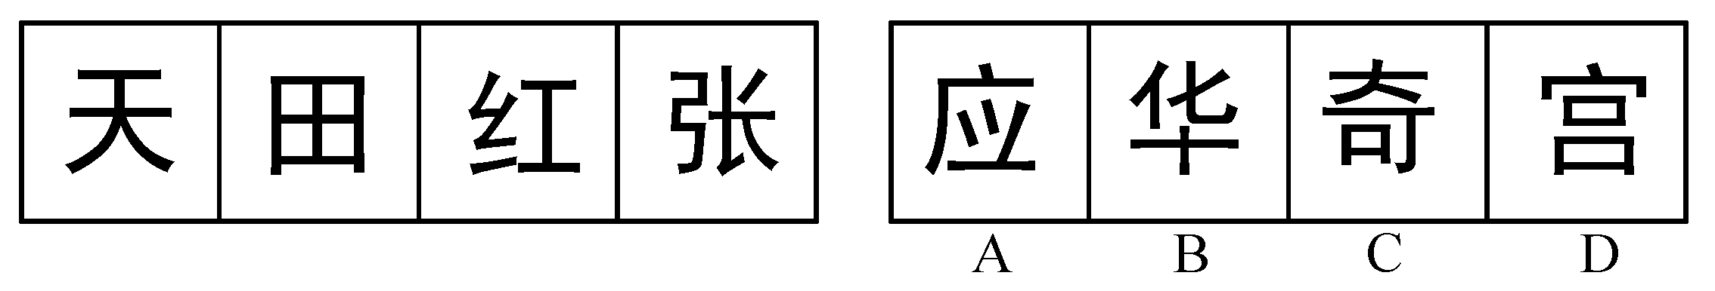
56.正确选项为( )。
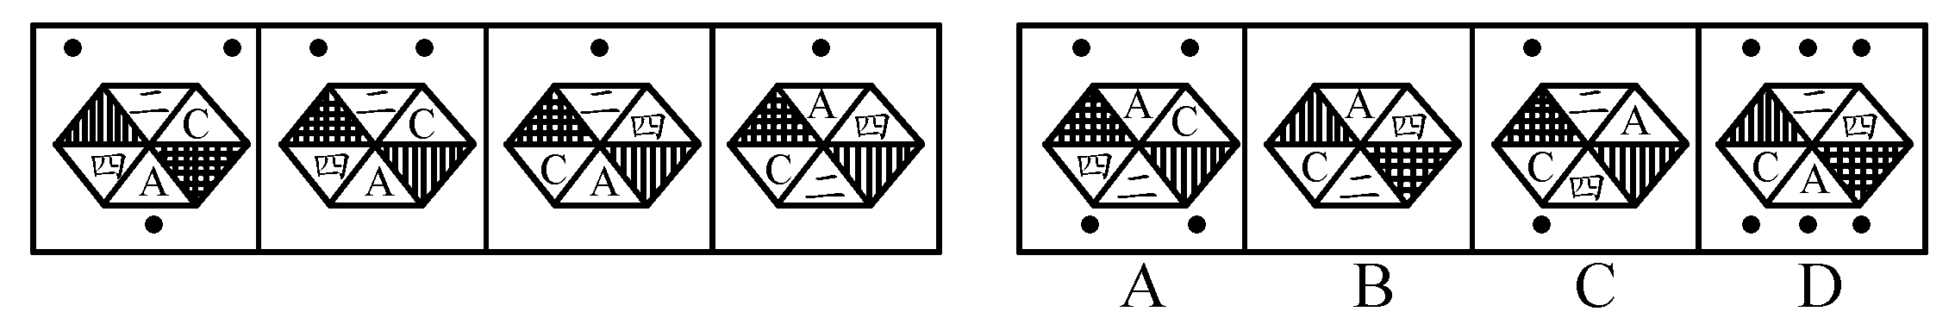
57.正确选项为( )。
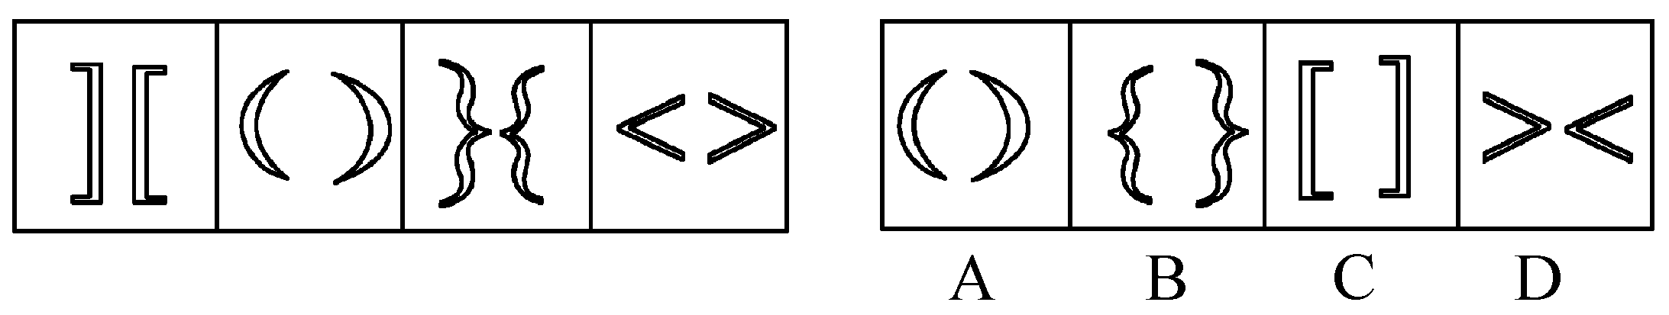
（三）在右面的4个图形中，只有一个是由左边的纸板折叠而成。你需要选出正确的一个。
【例题】正确选项为( )。
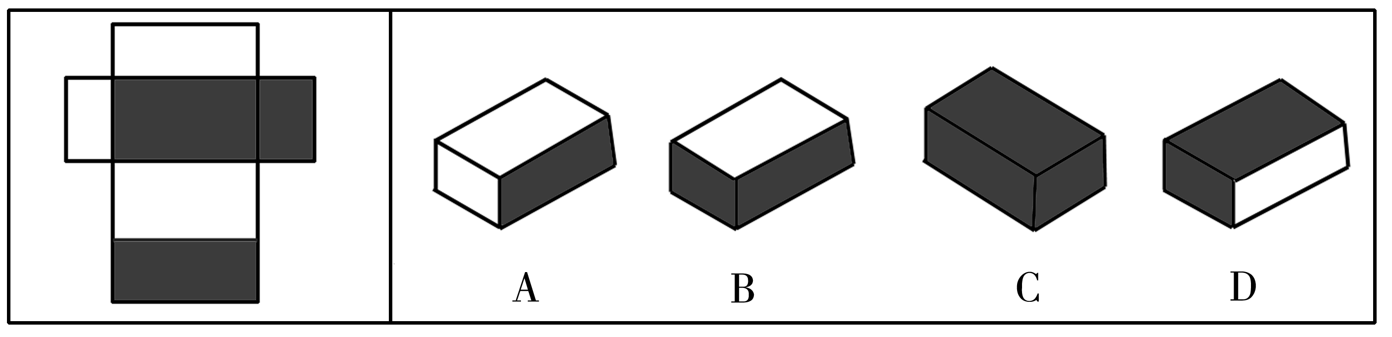
解答：只有D可以由左边的纸板折叠而成。因此，正确答案是D。
请开始答题：
58.正确选项为( )。
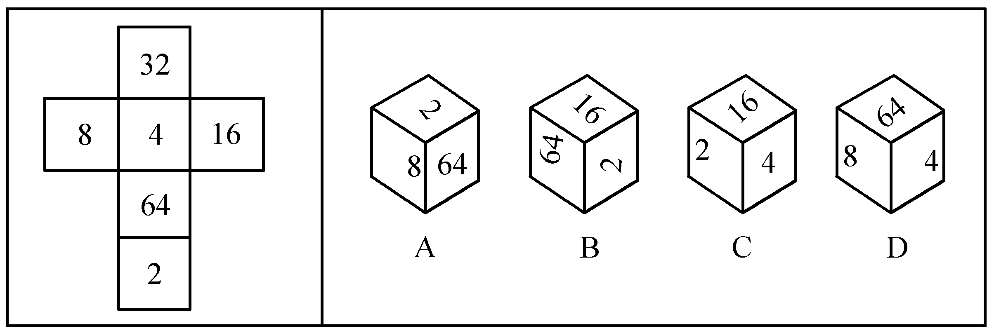
59.正确选项为( )。
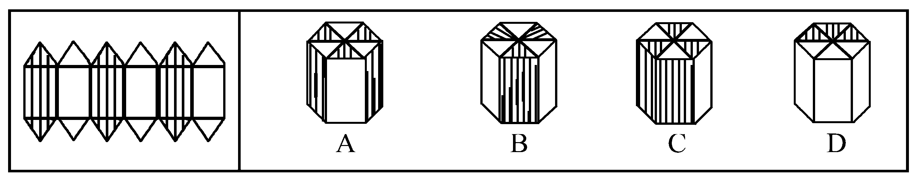
60.正确选项为( )。
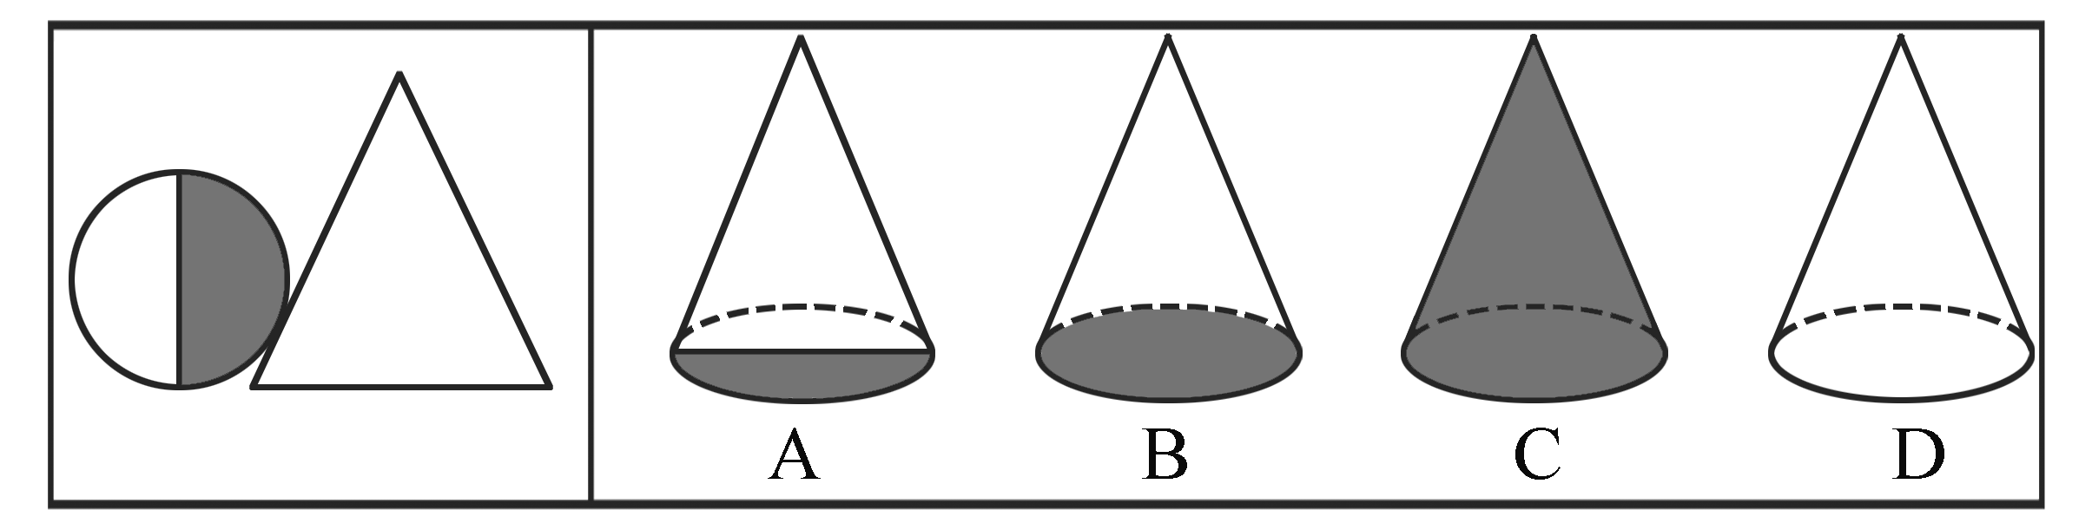
二、定义判断：共10题，每道题先给出一个概念的定义，然后分别列出四种行为，要求你严格依据定义从中先出一个最符合或最不符合该定义的答案。注意：假设这个定义的正确的，不容置疑的。
【例题】犯罪中止，在犯罪过程中，自动放弃犯罪或者自动有效地防止犯罪结果发生的行为是犯罪中止。
根据上述定义，下列情况中属于犯罪中止的是( )。
A.一个歹徒企图抢劫一位先生的包，不料他看错了人，这位先生是一位身着便衣的警察，两个人一交手，歹徒发现自己不是对手，于是落荒而逃
B.一个中学生因成绩不好而被老师罚站，自觉颜面尽失，于是趁夜色带了一把刀闯入老师家要把老师杀掉。这位老师虽然身体瘦弱，但却沉着冷静，她展开了心理攻势，使这位学生认识到后果的严重性，终于放下了手中的刀
C.一个盗窃集团瞄上了一家大公司，准备伺机行窃。后来听说该公司由于一笔大买卖翻了船，现已濒临破产，于是打消了偷盗该公司的念头
D.一个大学生得知其父母在家中受百般欺凌，十分气愤，瞅了个机会把人打死了。后来他醒悟过来了，十分后悔，马上跑到公安局自首
解答：答案是B。从题中定义知道，犯罪中止有几个特点：第一是行为必须是发生于正在犯罪中；第二是犯罪分子必须自动放弃犯罪；第三是必须有效地防止犯罪结果发生。而A项中，犯罪分子必须自动放弃犯罪；而是在受害者的反抗下导致犯罪未遂；选项B中，该学生持刀闯入老师家中，已经着手犯罪，在老师的心理攻势之下，自动放弃了犯罪行为，而该犯罪行为是他完全有能力完成的，再者，从他放下手中的刀这一行为来看，已经有效地防止了犯罪结果发生，因而属于犯罪中止；选项C中由于犯罪行为还未发生，只处于预备阶段；选项D中该大学生的行为已经导致了犯罪结果发生，因而不属于犯罪中止。故正确选项是B。
请开始答题：
61．政治社团：指的是在社会政治生活中，按照特定的利益集合在一起，有组织地参与、影响政府政策制定、变动和执行过程的社会团体。
下列不属于政治团体的一项是( )。
A.为了反映和维护工人群众利益，协调工人与国家、集体之间关系而建立的同业工会
B.维护和反映高校学生的利益与要求，并沟通政府与高校学生的联系的全国学联
C.每星期到教堂去的人们自发组成唱诗班
D.中国共产主义青年团
62．政治情感：是指政治主体在政治生活中对政治体系、政治活动、政治事件和政治人物等方面所产生的内心体验和感受，是伴随人的政治认知过程所形成的对于各种政治客体的好恶之感、爱憎之感、美丑之感等心理反应的统称。
下列不属于政治情感的一项是( )。
A.参加竞选的人由于其政治期望和需求得到了满足，热情洋溢地作演说
B.美国选民对表面的民主已经很反感，一半左右的选民以各种方式表达政治冷漠感
C.对领袖和英雄的敬仰之情，对祖国和民族的热爱之情
D.对自己浪费时间的懊恼
63．专利：专利有三种含义，（1）专利权，是指国家依法授予专利人对其专利产品在一定期限内所享有的专有专用的权利；（2）专利是指受专利法保护的创造发明，一般包括发明、实用新型和外观设计三种专利；（3）专利是指专利文献，其主要部分为记载发明创造内容的专利说明书。
下列不是专利的是( )。
A.花生厂家申请保护的独特外包装袋
B.张教授的书法作品及古玩
C.记录同仁堂炼药方法的秘笺，已申请专利局保护
D.国家专利局认可的太阳能新型灶具
64．商业广告：指商品经营者或者服务提供者承担费用，通过一定的媒介和形式直接或间接地介绍自己所推销的商品或者所提供的服务。
下列不属于商业广告的是( )。
A.某企业为了增加产品的销量，自己印刷了很多宣传品，挨家挨户地把这些宣传品送到消费者手中
B.个体经营者孙老板在其摊位前大声叫卖，结果很多顾客被其吸引，纷纷掏钱购买他的服装
C.某企业集体向报社订了4000份报纸，报社给该企业一个整版位置免费让企业宣传其产品
D.某宾馆在电台上大作宣传，说其房间价格如何低、服务小姐的态度如何好
65．外汇：是指以外国货币表示的、用于国际结算的多种支付凭证。它包括外国货币（销票、铸币），外币有价证券（政府公债、国库券、公司债券、股票、息票等），外币支付凭证（票据、银行存款凭证、邮政储蓄凭证等）以及其他可以在国外兑现的凭证。
在中国，下列不属于外汇范畴的是( )。
A.英国政府发行的水利建设公债
B.美国花旗银行的存款凭证
C.德国货币200马克
D.台资公司的1000万美元换成人民币后的现金存款凭证
66．电子商务：是指通过数字通信进行商品和服务的买卖以及资金的转账。
下列不属于电子商务的是( )。
A.微软公司建立自己的主页，提供网上订购电脑软件业务
B.企业与企业之间通过网络银行实现转账支付
C.新浪网每天向人们免费提供大量信息
D.亚马逊网络书店在网络上接受订单，但通过邮寄的方法交付产品
67．漏税：指纳税人并非故意未缴或者少缴税款的行为。对漏税者税务机关应当令其限期照章补缴所漏税款；逾期未缴的，从漏税之日起，按日加收税款滞纳金。
根据上述定义，下列情况中属于漏税行为的是( )。
A.杜某开了一家书店，税务部门规定对他的税款实行查账征收。当顾客不要求开发票时，他就不开发票；而当有大笔交易并且客户要求开发票时，他就将发票客户联撕下来，客户联与存根联分别填写，客户联上按实际数字填写，而存根联上则填写较小的数字
B.某著名歌星在某城市举行了一场个人演唱会，票房收入高达40万元，根据演出协议，这位歌星拿到了票房收入的25%约10万元。第二天，该歌星又开赴另一城市演出去了
C.张大伯是一家小商店的店主，主要经营日用百货，税务管理部门核定他每月缴税款500元，他每个月都准时到税务局主动缴纳税款，但上个月由于家中出了事情，几乎没有营业，当然也就没有什么赢利，因此他就没有到税务局去交纳税款
D.黄兴是一个屠夫，他干这一行已经好多年了，最近猪肉紧缺，价格上涨很快，县物价局对猪肉作了最高限阶。由于购买生猪的价格又很高，他们的利润很低。为此，黄兴对税务征管员说，如果政府不取消限价，他们就不缴纳税款
68．恩格尔系数：是指食物支出金额占总支出金额的比例。恩格尔定律：是指随着家庭生活水平的提高，食品的消费支出占家庭总消费支出的比率减少的规律。
依据上述定义，下列说法正确的是( )。
A.王明家本月总开支1000元，其中500元用于食物开支；第二个月总开支1200元，其中600元用于食物开支，说明他家生活水平上升了
B.小华每月买零食100元，基本伙食费300元，所以他的恩格尔系数为33%
C.美国人一般将30%的总开支花在购买食物上，中国人则花50%的开支在食物上，说明美国人的生活质量高于中国人
D.将全部开支都用于购买食物的人生活幸福美满
69．受贿：是指国家工作人员利用职务上的便利，索取他人财物，或者非法收受他人财物，为他人谋取利益的行为。
下列行为属于受贿的是( )。
A.某建筑公司以女色拉拢市长对工程招、投标实施影响
B.某市工商行政管理局李局长，因个人恩怨，故意刁难申请开办公司的张某。张某便出钱请与李局长熟识的刘某为其疏通。刘某收下张某的5000元钱，但未做任何疏通工作
C.杨某为某县副县长，主管外贸。杨某生性贪婪，认为下面的人都应该向自己进贡。但他又怕脏了自己的手，遂指示其妻子向本县辖区内的各地外贸企业打电话，让他们表示表示，各公司老总为了本公司的前途，遂大包小包地给杨某送礼，杨某则对送礼人大开绿灯
D.某大型广告公司业务员李某，经常利用自己的身份，在和其他公司的业务往来中收取对方支付的好处费、回扣
70．泄密行为：指违反保密守则和法律，把国家机密事项在保密时限内，擅自公开或透露给不应知悉者，从而造成国家安全和利益遭受损害的行为。
下列行为不属于泄密的一项是( )。
A.故意泄露国家机密给国内外敌人
B.出卖国家关于某大型水利设施的施工计划给外国商人
C.在起草完国家级绝密文件当晚，回到宿舍说梦话，但没有人听见
D.因行走勿忙，将重要宗卷遗忘在候车厅里，被外国人获得
三、类比推理：共10题。每道题给出一对相关的词，然后要求考生在备选答案中找出一对与之在逻辑关系上最为贴近或相似的词。
【例题】义工：职员
A．球迷：球员 B．学生：老师
C．初学者：生手 D．志愿者：雇员
解答：答案为D。
请开始答题：
71．红孩儿：西游记
正确选项为（ ）。
A．水浒传：林冲 B．薄松龄：聊斋志异
C．黄飞虎：封神演义 D．红楼梦：森黛玉
72．金针：剌绣
正确选项为（ ）。
A．屋顶：圆屋顶 B．踏板：自行车
C．瓷砖：镶嵌 D．骨头：护身符
73．心地：善良
正确选项为（ ）。
A．干净：皮肤 B．手指：多少
C．毛衣：丝绸 D．胸怀：宽广
74．历史：诸葛亮
正确选项为（ ）。
A．文学：陈平 B．化学：巴甫洛夫
C．物理：道尔顿 D．政治：朱庇特
75．贝多芬：《英雄》
正确选项为（ ）。
A．凡高：《最后的晚餐》 B．高尔基：《伏尔加河上的纤夫》
C．达·芬奇：《向日葵》 D．米开朗琪罗：《创世纪》
76．三令五申：孙武
正确选项为（ ）。
A．四面楚歌：刘邦 B．指鹿为马：项羽
C．毛遂自荐：杜甫 D．鸡鸣狗盗：孟尝君
77．意甲：国际米兰
正确选项为（ ）。
A．法甲：曼联 B．英超：里昂
C．德甲：巴塞罗那 D．西甲：皇家马德里
78．飞行员：女飞行员
正确选项为（ ）。
A．运动员：足球运动员 B．动产：财产
C．弯刀：刀 D．串肉扦：钳子
79．焊接工：护目镜
正确选项为（ ）。
A．技工：电话 B．水生物：鲸
C．骑士：盾 D．妇女：泼妇
80．海啸：灾难
正确选项为（ ）。
A．地震：重建 B．团圆：幸福
C．飓风：痛苦 D．洪水：损失
四、演绎推理：共15题，每题给出一段陈述，这段陈述被假设是正确的，不容置疑的。要求你根据这段陈述，选出一个答案。注意：正确答案与所给的陈述相符合，不需要任何附加说明即可以从陈述中直接推出。
【例题】某厂有五个业务员：张、王、李、赵、陈。他们的年销售额之间的关系为：李没有赵高，张没有王高，陈高于赵，而王不如李高。
因此，( )的年销售额最高。
A.张 B.王 C.赵 D.陈
解答：答案是D。从所给条件可以知道：陈＞赵＞李＞王＞张。因此，正确答案为D。
请开始答题：
81．铜容易和空气中的氧气、二氧化碳、水相互作用，生成铜锈。但金几乎不跟空气中的元素发生作用。因此，( )。
A.金比铜贵 B.人们比较喜欢金
C.金的天然化合物较多 D.金不生锈
82．有些人认为棒球中下手球的投掷方法没有危险。但1920年，由于投掷手卡尔的下手球击中卡查普曼，后者死于头部受伤，下手球的投掷方法应被禁止。
上述推理过程符合( )形式。
A.将一普遍原理适用一个特定的例子上
B.混淆了原因和其产生的影响
C.从一个特定的事例上得出一个普遍结论
D.用个人而非逻辑的理由抨击了提倡者的意思
83．马克思的著作不是一天能读完的，《共产党宣言》是马克思的著作，所以《共产党宣言》不是一天可以读完的。
这句话( )。
A.意味着《共产党宣言》不是马克思的著作
B.马克思的著作不是一天能读完的
C.完全错误
D.可能对，也可能错，要根据具体情况而定
84．科学已经发展到这样的地步，当今经济的发展与竞争，已不再主要依靠密集劳动力，如在美国，整个信息高速公路工程将耗时20年，总投资达4000亿美元。要为9500万个家庭全部装上大容量光纤线路，要耗资2000亿美元。
可见，( )。
A.未来的经济发展主要靠高新技术
B.未来的经济发展将不再需要廉价劳动力
C.未来的经济发展过程将是一个资本密集的过程
D.在未来的经济竞争中，发展中国家越来越落伍
85．根据男婴出生率，甲和乙展开了辩论。
甲：人口统计发现一条规律：在新生婴儿中，男婴的出生率总是摆动于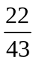这个数值，而不是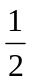。
乙：不对，许多资料都表明，多数国家和地区，例如日本、美国、德国，以及我国的台湾省都是女人比男人多。可见，认为男婴出生率总在上下波动是不成立的。
试分析甲乙的对话，指出下列选项中哪一个能说明甲或乙的逻辑错误？( )。
A.甲所说的统计规律不存在 B.甲的统计调查不符合科学
C.乙的资料不可信 D.乙混淆了概念
86．一个品牌由不知名到知名，并且经久不衰，关键还是要持续保持和增强自己的市场竞争力。名牌是一代创、代代保，没有名牌要立志创名牌，有了名牌也只能作为竞争的起点。
这意味着，( )。
A.有了一个名牌后即可以在竞争中永远立于不败之地
B.只要投入大量资金做广告，就可以创立并保持名牌
C.要树名牌必须不断地炒作
D.名牌没有“终身制”
87．A、B、C、D、E、F六人参加一场决赛，赛前三人猜测。
甲：冠军不是A，就是B
乙：冠军是C或D
丙：D、E、F决不可能是冠军
赛后发现他们三个人的猜测只有一个是正确的，那么谁是冠军？( )。
A.A是冠军 B.B是冠军 C.C是冠军 D.D是冠军
88．如果排进河中的污水含汞量过高，那么这些汞就会被河中的藻类等浮游生物所吸收；这些浮游生物为鱼所食，汞就会在鱼体内积蓄起来，人吃了较多的这种鱼，就会产生汞中毒。
所以，( )。
A.要消除汞中毒，就不要吃鱼
B.要消除汞中毒，就不要吃河中的鱼
C.要消除汞中毒，必须严禁向河中倾倒垃圾
D.要消除汞中毒，必须消除河水中过量的汞
89．当前，由于传统政治文化的影响，人们的参政意识与参政能力还不能适应现代政治生活的客观要求。政治文化的载体是人，人的文化素质的高低直接关系到政治文化的发展程度。我国大多数人口在农村，而农村人口中文盲又占有相当的比重。
可见，( )。
A.我们迫切需要提高我国农民的文化素质，以创造适应现代政治生活需要的政治文化
B.我国传统的政治文化都是糟粕，需加以摒弃
C.我国的城镇居民已有较成熟的政治文化了
D.我国农村大多数人还没有政治参与意识和政治参与能力
90．作为意识的“本体”的人脑，必然是现实的人脑；现实的人脑总是长在现实的人身上的；而现实的人又总是处在一定的社会关系之中的。
所以，( )。
A.人脑是意识的真正本体 B.人本身是意识的真正本体
C.社会关系是意识的真正本体 D.意识没有真正的本休
91．诚然，西方是人类很多文明成就的展示台，有一些价值观是人类壮举的注脚，如对科学实验的信仰，向假说挑战的意志。但对实践这些价值的迷信会导致一种特有的盲目，无法理解某些夹杂在其中的价值可能是有害的。但要看清这一点，人们必须站在西方之外，所谓“当局者迷，旁观者清”。
这说明( )。
A.西方的价值观已走到尽头
B.西方的价值观比其他文明的价值观优越
C.只有从非西方文明的价值观点出发，才能真正认清西方价值观的问题之所在
D.非西方价值观比西方价值观优越
92．科学家发现，人体中高密度脂蛋白（DHL）对心脏病有预防作用，每天吸烟超过20支者体内DHL含量明显下降。如停止吸烟，含量就会增加。DHL含量最高的是瘦子，最低的是胖子，男孩在达十几岁时，DHL含量下降，女孩则相反，老年妇女的DHL含量高于老年男性。
由此可知，( )。
A.与女孩相比，男孩易患心脏病
B.男性吸烟者患心脏病概率高于女性
C.男性年岁越大，患心脏病的概率越高
D.高的瘦的老年男性患心脏病概率低于长得胖的老年女性
93．在中国历史上曾相继出现过齐鲁文化、巴蜀文化、吴文化、楚文化等各具特色的区域文化，而这些区域文化的形成，一般与当地社会有势力的姓氏家族的支持分不开。在中国，姓氏家族一直在社会中占有重要地位，要弄清某个地区的文化发展情况，就必须弄清这一地区姓氏家族的变迁史，有些甚至只有借助家谱、宗祠遗址等才能解决该区域文化中的一些疑难问题。
可见，( )。
A.家族文化是中国文化的主要部分
B.家族文化是区域文化的全部内容
C.家族文化与区域文化有着密不可分的关系
D.家族文化的存在是中国历史不断出现地方割据的主要原因
94．事物发展的根本原因，不是在事物的外部而是在事物的内部，在于事物内部的矛盾性。任何事物内部都有矛盾性。
因此，( )。
A.任何事物都处在不断的运动和发展之中
B.有一部分事物可以处于静止状态
C.处于运动和发展中的事物都以同样的速度前进
D.当一个社会处于封闭状态时，这个社会就是一个静止的社会
95．某地吃喝风屡禁不止，后来当地政府在内部制定了严格的惩罚措施，干部再没有大吃大喝，风气为之一新。
由此可知，( )。
A.上梁不正下梁歪
B.以己律人，必须严于律己
C.吃喝风成为社会大问题
D.当地政府改过自新，取得了好的效果
第三部分结束，请继续做第四部分！

第四部分 常识判断
（共20题，参考时限10分钟）

常识部分涵盖法律、政治、经济、管理、人文、科技等方面，考查考生在这些方面应知应会的基本知识以及运用基本知识分析判断的基本能力。根据题目要求，在四个选项中选出一个正确答案。
【例题】在西方发达国家建筑业中，普遍用塑料门窗代替木制门窗和金属门窗，政府也对此大力提倡，造成这种结果的根本原因在于( )。
A.使用塑料门窗的建筑商可以享受减免税
B.金属门窗价格昂贵
C.塑料门窗成本最低
D.使用塑料门窗有利于保护非再生性资源
解答：答案是D。关于塑料门窗的使用可能很多人都没有系统的知识，但是仔细考察四个选项，考生可以依据常识看出A、B、C三个理由都不全面或不能肯定，也谈不上是根本原因，只有D选项所说的原因具有根本意思，符合常识，故正确答案为D。
请开始答题：
96.我国国有企业建立现代企业制度的有益探索和改革方向是实行( )。
A.公司制 B.承包制 C.租赁制 D.合作制
97．马克思主义哲学是( )。
A.一切被剥削阶级的世界观 B.无产阶级的世界观
C.全体劳动群众的世界观 D.历代劳动人民的世界观
98.理性经济人假设是西方经济学理论的逻辑基础，这一理论基础的核心是认为人( )。
A.追求经济利益的最大化
B.追求自我利益的最大化
C.追求社会利益的最大化
D.追求经济利益和社会利益的最大化
99.现代领导班子，不仅要求每个成员具备良好的个体素质，而且还要求整个领导班子具备( )。
A.合理的群体结构 B.优化的群体结构
C.科学的群体结构 D.团结的群体结构
100.市场上商品与货币的交换体现着( )。
A.生产资料与货币的交换关系 B.生活资料与货币的交换关系
C.物与物的交换 D.交换双方当事人的经济利益关系
101.数罪并罚时，如果数罪中有判处附加刑的，附加刑( )。
A.无须执行 B.可以不执行
C.可以执行 D.仍须执行
102.甲因急于继承其父财产而生杀父之念，一日雨夜乘其父病重之机，欲为其注射毒药。刚拿起注射器，忽听一声惊雷致使注射器掉在地上。他想到杀父是大逆不道，要为天理所报应，便放弃了杀害行为。甲的行为属于( )。
A.杀人中止 B.杀人未遂
C.杀人预备 D.不构成犯罪
103.我国发生最频繁、影响最大的灾害天气是( )。
A.旱涝 B.寒潮
C.台风 D.冰雹
104.我国制定的旨在使高科技成果商品化和产业化的计划是( )。
A.“火炬”计划 B.“星火”计划
C.“863”计划 D.“信息”计划
105．《婚姻法》规定：有直系血亲关系或三代以内旁系血亲关系者禁止结婚。这一政策的出发点是( )。
A.防止家族势力的过分膨胀
B.出于伦理道德的考虑
C.避免包办婚姻
D.近亲结婚会大大增加遗传病的发病机率
106．下列情形中，哪一项的诉讼时效为一年？( )。
A.某甲买了一台电热水器，使用中因电热水器漏电而受伤
B.某甲与某乙签订了一承包经营合同，后某乙违约
C.某甲供给某乙一万元，某乙到期不还欠款
D.某甲在某乙处定作一套西服，到期后某甲未及时领取西服，30天后某乙将西服卖掉
107．公民在法律面前一律平等，是我国( )。
A.社会主义法的基础 B.社会主义立法的基本原则
C.社会主义法的实施的基本原则 D.宪法的总的指导思想
108．规范性公文标题的时间是( )。
A.公文发布的时间 B.公文撰写的时间
C.公文打印的时间 D.公文讨论的时间
109.遗产是指公民死亡时遗留下来的( )。
A.个人所有财产 B.依法规定享受的财产
C.个人合法财产 D.公民收入和储蓄
110.下列几种形式中，不属于国家公务员惩处类的是( )。
A.降级 B.降职 C.撤职 D.开除
111.《汉谟拉比法典》出自( )。
A.古埃及 B.古巴比伦 C.古罗马 D.古希腊
112.下列政府机构中，实行“双重领导关系”的是( )。
A.民政机关 B.派出机关
C.公安机关 D.土地管理机关
113.重庆直辖市的设置是由下列哪个机构通过的？( )。
A.国务院 B.全国人民代表大会常务委员会
C.全国人民代表大会 D.国家主席
114.某工厂有法人资格，法人应该是( )。
A.该厂厂长 B.该厂的党支部书记
C.该厂 D.该厂的工会主席
115.甲、乙双方签订了货物买卖合同，由甲方向乙方提供货物。后经甲方同意，乙方将合同中的权利、义务转给丙。这样，法律关系的( )就发生了变更。
A.主体、客体 B.内容 C.客体 D.主体
第四部分结束，请继续做第五部分!

第五部分 资料分析
(共15题，参考时限20分钟)

所给出的图、表或一段文字均有5个问题要你回答。你应根据资料提供的信息进行分析、比较、计算和判断处理。
【例题】根据下表，回答①～②题：
博物馆四个入口处自动计数器的读数
自动计数器在不同时间的读数(人数)
入口(时间) | 7∶00 | 8∶00 | 9∶00 | 10∶00 | 11∶00
1 | 7111 | 7905 | 8342 | 8451 | 8485
2 | 8432 | 9013 | 9152 | 9237 | 9306
3 | 5555 | 5921 | 5989 | 6143 | 6233
4 | 954 | 1063 | 1121 | 1242 | 1299
①从早上7∶00到11∶00通过入口1进入博物馆的参观人数是( )。
A.580 B.94 C.1374 D.1594
②在早上7∶00到8∶00之间，通过人数最多的入口是( )。
A.1 B.2 C.3 D.4
解答：题①应为8485-7111=1374，答案是C；
题②比较两数之间的差，差值最大的是入口1的两个数，故答案是A。
请开始答题：
一、根据下表，回答116～120题。
部分电信及ISP服务商一览表
电信级ISP服务商 |  | 电话费(分钟) | 上网费(分钟) | 合计费用(分钟)
163公开用户 | 电话、用户名、密码均为163 | 0.02元 | 0.066元  (4元/小时) | 0.086元
263首都在线 | 电话2631用户名、密码263 | 0.02元 | 0.15元(白天)  0.10元(黑夜) | 0.17元(私人用户每月158元封顶)
2911畅捷网苑 | 电话、用户名、密码均为2911 | 0.02元 | 白天0.066元  夜间0.033元 | 0.086元  0.063元
116.哪一个服务商上网费用最高？( )。
A.163 B.263 C.2911 D.不清楚
117.某人工作辛劳而又喜欢业余上网，他个人用户中有396元，请问他最可能选择上述三家中哪一个？( )。
A.163 B.263 C.2911 D.不清楚
118.163用户的总费用占263用户总费用的比重(每分钟)为多少？( )。
A.50.6% B.44% C.57% D.29.3%
119.夜间上网两个半小时，消费最低廉的用户总计费用为多少？( )。
A.7.56元 B.12.9元 C.4.95元 D.20.85元
120.263用户白天的上网费比2911用户白在的上网费贵多少？( )。
A.127% B.44% C.93% D.105%
二、根据下图，回答121～125题。
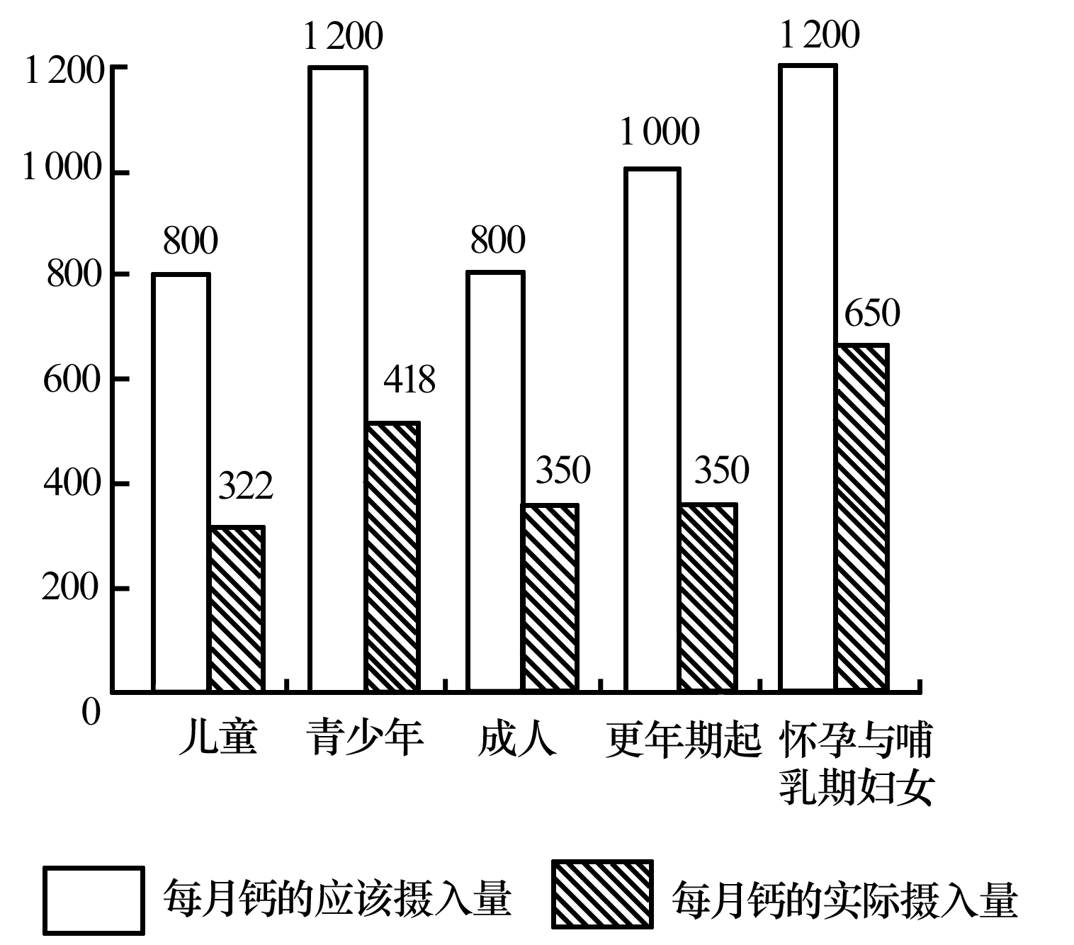
121.除了怀孕与哺乳期的妇女，个体在( )年龄段对钙的需要量最大。
A.青少年 B.成人
C.更年期 D.怀孕与哺乳的妇女
122.成人对钙的实际摄入量是应该摄入量的( )。
A.20.28% B.45.13% C.61.59% D.43.75%
123.( )年龄段的人实际摄入钙的量最低。
A.儿童 B.成人 C.更年期 D.青少年
124.青少年与哺乳期妇女相比( )。
A.前者比后者的钙营养状况好 B.后者比前者的钙营养状况好
C.两者的钙营养状况均良好 D.前者与后者的钙营养状况一样好
125.比较各年龄段的钙营养状况( )。
A.儿童优于成人 B.青少年优于哺乳期妇女
C.儿童优于哺乳期妇女 D.以上答案均不正确
三、根据下列文字材料完成126～130题。
医保改革政策出台，退休职工在政策中也被给予了照顾，他们免交基本医疗保险费的2%；从统筹基金打入个人账户的部分，退休职工将大大高于在职职工；退休职工在住院时，个人负担的费用只相当于在职职工的60%。另外，在大额费用互助中有一个享受补助的起点，在职职工是2000元，退休职工是1500元。退休职工70岁以下补助60%，70岁以上补助70%，而在职职工只报销50%。医保启动之初已参加大病统筹的单位在开始时应一次性给这些退休职工注入一笔资金，一般注入200元。
126.老张符合补助条件，他今年76，按规定应补助多少？( )。
A.60% B.70% C.50% D.无法确立
127.如果基本医疗保险费为1368元，则退休职工需缴纳多少元？( )。
A.1368 B.2000 C.1341 D.无法确定
128.在职职工的补助起点比退休职工高多少？( )。
A.2000 B.1500 C.500 D.无法确定
129.小李在工作期间不幸得了重病，医疗费用花去23910元，按规定他应报销多少？( )。
A.23910 B.11955 C.2000 D.无法确定
130.老曹今年69，因脑血栓住院花去37800元，按规定他应得到多少补助？( )。
A.15120 B.37800 C.21780 D.无法确定

参考答案及解析

第一部分 言语理解与表达

1．C 【解析】此题较为简单，A、B都不是文章的主是，D项是C项的论述结果，而不能作为主题。文章虽未提及公转、自转、但根据常识可知，“绕太阳一周”是公转，“两次日出”指的是自转，所以答案为C。
2.B 【解析】这段文字首句是说京剧出现流派纷呈的局面。中间是解释什么叫流派，最后一句是说明流派出现对京剧发展的益处。前面的都是为最后一句做铺垫。故选B。
3.C 【解析】题干主要指出的是传统的司法程序由于受到传统思想影响，而对公民权利造成伤害，并且这种伤害缺少必要的保障和弥补机制。A只是造成执法侵权的原因，不能选；B、D则只是通过题干而推导出来的结论，并不是题干所要表达的意思，也不能选。C项为正确选项。
4.B 【解析】木星放射出来的能量“在大气层里，还是在它的内部”？研究否定了大气层产生能量的可能，那么能量可能来自于内部，故选B。
5.D 【解析】从片段中可以看出，温州到处呈现出繁荣的商品交易和商品生产，让人感受到她特有的商品经济气氛和活力，A、B、C三项都有失片面，因此D的说法最能概括片段的内容。
6.C 【解析】从“但以下要点可以使应聘者提高应试能力，提高成功率”可以推知下面的内容一定是围绕一些可供借鉴的应试要点展开的。故答案为C。
7.C 【解析】这段话的重点是第一句话，即“将文化资源全面推向市场，使少数民族传统文化成为市场运行大环节中的一个有效组成部分”。后面几句话是在对第一句话进行阐释，选项C最切合题意。
8.B 【解析】分析片段内容可以知道，能源技术是现代工业的基石，对人类社会的发展至关重要，A项本身表述无误，但不是文章主旨，C项不符合文意，D项只概括了第一句的内容，只有B是全文的论点，故正确答案为B。
9.A 【解析】原文侧重信息的蕴藏量，即信息的内涵，从后半部分所列举的事例中可以看出挖掘蕴藏信息的重要性。选A。
10.C 【解析】本片段主要是用打比方的说明方法来讲述原子核的构成，故A错误。B、D两项错误理解了文意，因此选C。
11.B 【解析】通读短文，可知现代语言科学经历了三个重要发展阶段，并各阶段都有自己的代表。通过比较四个选项，选项B为正确答案。
12.D 【解析】这段话先指出了我国和外国征收遗产税的差别，进而分析这种现象有悖于国际公平原则，有损国家税收主权和经济利益，并进一步说明了原因。A、B、C项只是复述了原文的部分内容，不能概括文意。只有D项最能准确表述原文主要意思。
13.D 【解析】仔细阅读短文，我们可以发现，本文的主要意思在于：古代由于受到各种条件（如政治、经济和文化发展水平等）的限制，对工具书的需求不如今天这样迫切。对比四个选项，选项D最适合题意，故选项D为正确答案。
14.C 【解析】句子的后半句说许多人对他的看法不理解，而前半句提到他的看法是“所有人都应该出去”，那么许多人认为所有人不应该出去，故正确答案为C。
15.A 【解析】B错误，文章提到“裸体”的目的并不是为了提倡现代人也应该如此；C错误，违背运动本来宗旨的不仅是不良现象，也包括其他，例如“运动辅助材料的研制”；D错误，表述过于宽泛。
16.B 【解析】本题考查对词语指代意思的理解，从整段看，把四角龙的头骨与盘龙类、兽孔类头部背面的骨作比较，而“直接依附其上”与“盘龙类那样由肌健相接”形成对照。再从“直接依附其上”所在的语句来看，主干是“咀嚼肌附其上”，由此可确认“其”指代的是“头角上的骨架”。A项是错的，不是“四角龙的头角”，而是“头角上有个骨架”，C、D项带入原文文理不通。选B。
17.D 【解析】无论从片段还是摘引来看，都是具体说明磷虾在海洋生物链中的重要作用的。A、B两项磷虾与其它生物并举，C项省去磷虾不提，都不能作结尾。只有D项体现了“磷虾是南极生物中一个关键性的生物”这个意思。故选D。
18.D 【解析】第二段第二句提到“他注意到，当海水在风力的作用下形成海浪时，会产生入耳听不见的频率为8～13赫兹的次声波”。海水在风力的作用下形成海浪，而海浪才是产生次声波的条件，故正确答案为D。
19.B 【解析】第三段第五句“也许，海洋次声波能在人的大脑里引起某种共振？α节律能使人们表现出正常、镇静和精神饱满的状态。”这一问题强调和肯定了次声波的作用和功效。也揭示出人在海边感觉心情舒畅的原因。故选B。
20.A 【解析】A与本文最后两句的意思不符。对人为激发的次声波的研究才是生理学上的又一新课题，对大海次声波的开发和利用并不是生理学的新课题，故正确答案为A。
21.C 【解析】本文叙述的重点是大海次声波，作者通过引用科学研究成果叙述了大海次声波给人带来的奇妙之感，同时也指出了生物医学领域对次声波这一现象进行的研究。A项的意思文中没有提及；B、D项的意思虽然正确，但不能概括全文大意，故正确答案为C。
22.C 【解析】这篇报道，介绍了美国某些科学家对肠脑研究的成果。对文中提出的“肠脑”这样一个新的概念，考生应该从文中所介绍的内容里面有所理解和把握。根据文意，A、B、D三项都是理解正确的。C项的错误在于“同颅脑一样”的理解缺少文中的依据。文中提到“肠脑中几乎能够找到颅脑赖以运转和控制的所有物质”，只是讲了肠脑的一部分物质构成，并没有就此说明作为具有“独立功能”的肠脑有“同颅脑一样”的能够控制肠胃运转的功能；另外，“同颅脑一样”还说明两脑都能够控制肠胃的运转，显然文中没有这个意思，要是“同颅脑一样”，肠脑便不能称其为“脑”了。故选C。
23.C 【解析】对于这一句话，联系上下文看，是在讲肠脑的物质构中，具有与颅脑赖以运转和控制所需要的物质几乎相同的物质，是从物质构成上说明肠脑之所以叫作“脑”的理由。A项说颅脑赖以运转和控制的绝大部分物质“存在于肠脑之中”，B项说颅脑“依赖肠脑中的绝大部分物质”进行运转和控制活动，都缺少根据，是不准确的。D项错在“所有的物质上”。文中的“所有物质”指颅脑赖以运转和控制的所有物质，不是肠脑中的所有物质。C项是正确的。
24.D 【解析】A项的错误在于文中“惊恐又引起交感神经影响肠脑的血清素分泌量”一句意思的把握失当。颅脑释出的“应激激素”可以影响肠胃神经功能，却不能“改变”肠神经系统的化学物质。B项的错误在于对颅脑、肠脑两者发生联系的“渠道”没有把握准。联系两者的不是“情绪的变化”，而是迷走神经。C项忽视了最后一段的第一句话“最初的脑神经系统起始于管形动物”一句，错认为“进食和消化”是肠神经系统形成的“基础”条件。选D。
25.B 【解析】文章对主要信息的阐述，有时呈现多方位、多角度的复杂性，要真正掌握一个新信息，把握住文意，必须掌握它的本质特征。这道测试题的考核即体现了这样的意思。A项的内容，从第1段和第4段中可以找到根据。C项的内容在第1段中也能找到依据。D项的内容来看第四段。而B项所筛选出的信息，不具有“信息”的价值，即不是本文所要介绍的主要内容，因为肠神经的位置是早为人知的，考生应具有这方面的知识和分析能力。

第二部分 数量关系

一、数字推理
26.A 【解析】此数列为隔次数列，即奇数项之间相差20，偶数项之间相差也为20，故空缺处为39+20＝59。
27.D 【解析】仔细观察式子发现2=2×1，8=2×2，24=2×3，式子构成一个通项为a=n×2的数列，依此可得a=5×2=160，故选项D正确。
28.D 【解析】观察式子可得a=n-1（n为奇数）,a=n+1（n为偶数），因此a=5-1=24，因此D正确。
29.D 【解析】此数列为立方数列的变式，即a＝n+3，故空缺处为5+3＝128。
30.B 【解析】该数列为立方数列加等差数列：11=2+3，33=3+2×3，73=4+3×3，则第四项为5+3×4=137，故选项B正确。
31.B 【解析】观察可得，相邻两项后一项与前一项的差值为4,6,8，10的等差数列，因此可知第6项与第5项的差值为12，则第6项为42，选B。
32.B 【解析】观察式子可以发现每一项都符合a=2+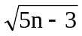,依此可得a=2+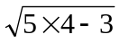=16+,故选B。
33.B 【解析】仔细观察式子发现从第三项开始有（1+2）=9，（2+9）=121，（9+121）=16900，故选Ｃ。
34.A 【解析】这题中的数字可分为整数、分数两部分来看待，其中，整数部分的规律为前两项之和等于第三项；分数部分的规律为前两项分母之积等于第三项的分母。故选A。
35.B 【解析】被开方数分别为2，3，5，8，它们的后一项为相邻的前两项的和。而所给数据开方的次数依次为2，3，4，5，所以组合在一起的结果应为。选B。
二、数学运算
36.D 【解析】这种题型是最基本的四则运算类型的题，主要考查的是考生的数学演算能力。经过计算可以知道本题的正确答案为D。有些比较复杂的小数点计算问题，其实题意是要求对小数点部分进行运算，这样利用排除法就可以直接选出答案。
37.D 【解析】凑整法。原式 ＝（1+100）+（2+99）+…+（50+51）+101
＝50×101+101
＝5151
38.A 【解析】答案为A。本题也不需要直接计算，而是利用乘法凑整法，只须分解一下即可：125×437×32×25＝125×32×25×437＝125×8×4×25×437＝1000×100×437＝43700000,故选项A为正确答案。
39.A 【解析】答案为A。a比b大25%，就是说a=125%b，因此b比a小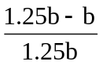×100%=20%。
40.B 【解析】从1到500的所有自然数可分为三大类，即一位数，两位数，三位数，在1～500中，不含4的一位数有8个，不含4的两位数有8×9=72个；不含4的三位数有3×9×9+1=244个，由加法原理，在1～500中，共有：8+8×9+3×9×9+1=324（个）不含4的自然数。选B。
41.D 【解析】第1天看了，余；第2天看了剩下的，即看了全书的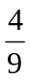。则两天共看了全书的，即125页。故第3天应从126页开始看。
42.A 【解析】两车相遇时，两车尾部距离为235+215=450(米)，两列车的相对速度为25+20=45(米/秒)，所以从相遇列车尾离开所需要时间为450÷45=10(秒)，故选项A正确。
43.D 【解析】可设他的6米/秒走过的路程为x米，则他整个过程所用的时间总程为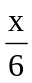+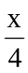则他的平均速度即为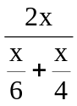=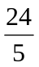=4.8（米/秒），选D。
44.A 【解析】把题干中的数减去90，得：7,5，-4,6，4，3，-3，-2,8，1，相加后结果为25，故为超出25千克。
45.C 【解析】由于长方形的长和宽的长度都变成了原来的110%，所以其面积变成了原来的 121%，即增加了21%。故选C。
46.B 【解析】设18只小虫中蝉的数量为x，蜻蜓的数量为y，则根据题意可得x+2y=20,6x+6y+8(18-x-y)=118,解得x=6,y=7,故有6只蝉。选B。
47.C 【解析】一个长方体的顶点只能是三个面的交点，故根据题意，可将这三个面分成6个三角形。
48.A 【解析】我们可以假设该商品原定价为100元，则买下用了100×70%＝70（元），卖价是在70元基础上加了4成，所以卖价应为98元，因此赚了28元，这是定价100元的28%，故选项A正确。
49.D 【解析】设圆心角度为x,则x=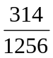×360°=90°。D为正确选项。
50.C 【解析】若设停电x小时，蜡烛长为1，因为细蜡烛完全点完要1小时，所以熄灭时细蜡烛燃烧的长度也为x，所以粗蜡烛在熄灭时长为1-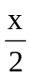,细蜡烛长为1-x，则依题可有1-=2（1-x），求得x=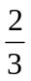，所以停电时间为40分钟。选C。

第三部分 判断推理

一、图形推理
51.A 【解析】观察第一组图形可知，图一与图二叠加后保留不同处即为图三，故选A。
52.C 【解析】第一个图形与第二个图形重合，且进入第二个图形的下半部分，而且总笔画数构成4为公差的等差数列，故答案为C。
53.C 【解析】乍一看第一套图形，只不过是三种基本形状正方形、圆、三角形的一种排列组合，但是仅靠这一点还是无法做题的，因为还有组合顺序的因素在里面。在第一套图形中我们可以看到，前一个图形里面包含的正是其下一个图形外部的形状，三个图形是一个循环。再观察第二套图形，前一组图形的右边一个形状是其下一组图形左边的形状，再根据已知三个图形排列组合这一点，可以得到正确的选项应该是C。
54.D 【解析】观察第一组图形可知，小人变化的可分为两部分：躯体和腿脚，而且分别都有三种，由此可知答案为D。
55.C 【解析】第一组图形笔画数按4,5,6,7的顺序变化，所以下一项应为8画，即C项。
56.B 【解析】第一组图六边形各部分按逆时针方向，相对部分对调，外面点数按3-2＝1,2-1＝1,1-1＝0的规律变化，所以答案为B。
57.D 【解析】规律是隔项变化，一、三项开口向外，则第五项C应是如此，故选D。
58.B 【解析】观察左图可知：A、B、C、D图分别是以标号为4、8、8、32为下底面组合的立方体，此时侧面的顺时针标号顺序A图为16，32，8，64；B、C图为2，64，4，32；D图为2，8，4，16，由此可知A、C、D错误，B正确。
59.B 【解析】此题可用排除法，观察左图，可知折叠之后侧面的颜色组合应为阴影与白色相同，同时构成上、下底面的三角形颜色又应该与其相连接内的侧面相一致，依次可排除A、C、D项。答案为B。
60.A 【解析】仔细观察四个备选项，可知C、D与所给图形间差距很大，选排除。A项与B项的差别在于圆锥形的底面的阴影面积，由所给图开采中排除B项。
二、定义判断
61.C 【解析】按照题意，政治社团应该是相对于社会政治生活而言的，必须要参与或影响政府政策的制定、变动和执行过程。显然，唱诗班不是政治生活中的组织，也不能够参与、影响政府的制定、变动和执行过程。故选C。
62.D 【解析】政治情感是政治主体在政治生活中的心理行为，显然D项并非政治生活中的行为，故答案为D。
63.B 【解析】根据题意，专利有三种含义：（1）专利权；（2）发明、实用新型、外观设计；（3）专利文献。选项A中的“独特外包装袋”属于第二种专利中的外观设计，选项C中的“秘笺”属于第三种专利，选项D属于第二种专利中的发明，只有选项B不属于专利的范畴，所以正确答案为B。
64.B 【解析】根据定义，商业广告成立的条件是①商品经营者或者服务提供者承担费用；②通过一定的媒介和形式直接或间接地介绍自己的商品或者是服务。选项B中孙老板大声叫卖并没有承担相应的费用，也没有通过一定的媒介和形式，所以不属于商业广告的范畴。故选B。
65.D 【解析】在定义中明确提到了以外国货币表示的国外政府公债、银行存款凭证、外国货币等都属于外汇的范畴，故选项A、B、C都是符合外汇范畴的，只有D项中的现金存款凭证是以人民币的形式存在，不符合“以外国货币表示”的要求。故选D。
66.C 【解析】根据题意，电子商务的目的是进行买卖或资金转账。C项既然是免费提供则不涉及商品和服务的买卖，也不涉及资金的转账，故选C。
67.B 【解析】漏税这一定义十分简单，要做这道题，其实只要注意一点“并非故意”就够了。在题中举的四个事例中，都涉及到没有缴纳或拒绝缴纳税款的问题。但是A项中，杜某显然是故意的，他不是在漏税，而是在逃税；C项中，张大伯因为没有营业而不缴税款，他并不是不知道该缴税款，所以也是故意的；D项例中黄兴与C项中的事情有点相似，但他不仅不是漏税，更像是抗税了。只有B项中，该著名歌星也许是不知道该缴纳个人所得税，也许认为这笔税款该由举办方支付，他没有缴税并非是故意的。
68.C 【解析】由题中定义知，因为两个月的总开支不一样，没有办法作比较，所以A项错误，B项中小华的恩格尔系数应为75%，根据题中定义推不出D项结论。故C项是正确答案。
69.C 【解析】分析本题题干，可以发现受贿的条件有：a.主体是国家工作人员；b.必须利用职务上的便利；c.索取他人财物或非法收受了人财物，即必须是财物；d.为他人谋取利益。再看各选项，A不符合c项条件，B主体不是国家工作人员，即不符合a条件，D项也是不符合a条件，C项则四个条件具备，故应选。
70.C 【解析】起草文件的人回到宿舍以后说梦话，这不属于擅自公开或透露国家机密；而且没有人听见，因此没有对国家安全和利益造成损害，故选项C不属于泄密。
三、类比推理
71．C 【解析】红孩儿是《西游记》中的虚构角色，C项黄飞虎是《封神演义》中的虚构角色，A、D两词顺序与题干相反，B项是作者与作品的关系。故选C。
72．C 【解析】题干中的两个词表示工具与其用途的关系，选项C中“瓷砖”用于“镶嵌”，故选C。
73．D 【解析】题干中“心地”可以用“善良”来修饰，选项D中“胸怀”可以用“宽广”来修饰，故选D。
74．C 【解析】诸葛亮是著名的历史人物，陈平是著名的政治家而不是文学家，巴甫洛夫是著名的生理学家、医学家而不是化学家，朱庇特是著名的神话人物而不是政治家，与题干相符合的只能是C。
75．D 【解析】题干中是艺术家与作品的关系，只有D项对应正确。
76．D 【解析】题干中是成语与和成语出处有关的历史人物的关系，只有D项对应正确。
77．D 【解析】题干中是欧洲足球联赛与代表球队的关系，只有D项对应正确。
78．A 【解析】题干中两词是整体与组成部分的关系，选项中“运动员”与“足球运动员”符合这种关系，故选A。
79．C 【解析】题干中的两个词构成了人员与工具的关系，选项中“盾”是“骑士”的一种使用工具，故选C。
80．B 【解析】题干中的后一个词是对前一个词的描述性说法，可以表述为：海啸是一种灾难，可以用这种方法表达的只有B项。
四、演绎推理
81.D 【解析】由题干“金几乎不跟空气中的元素发生作用”可以知道，金不会像铜那样生锈，其天然化合物就更少，金与铜的价值及人们比较喜欢金与此无关联，因此，答案D正确。
82.C 【解析】本段陈述讲了下手球的投掷导致死亡的一个例子后，指出下手球的投掷方法应被禁止这种推理过程属于典型的由一个特定的事例得出普遍结论的形式，故C正确。
83.D 【解析】这道题是典型的偷换概念。第一次提到的“马克思的著作”指的是所有马克思的著作，第二次提到的“马克思的著作”则专指《共产党宣言》这一本著作，因而其推出的结论也是错误的，至于《共产党宣言》是否能够在一天之内读完则因人而异了。
84.C 【解析】此题中充分运用了演绎推理的方法，首先给出的前提是：“当今经济的发展与竞争，已不再依靠密集劳动力”，后面详细介绍了发展需要的资金，就可以得出结论C，答案A、B、D在题中均无体现。此题关键在于注意对所举事例的运用。
85.D 【解析】甲说的人口统计发现的规律是整体，是普遍的情况，而乙却以某些地区和国家的个别情况来反驳，而且甲已说明男婴出生率是在2243上下摆动的，说明女人比男从多的现象还是存在的，乙以片面的、个别的现象来反驳整体显然不合逻辑，应选D项。
86.D 【解析】由“名牌是一代创，代代保”，可知A不正确；由“关键是要保持和增强自己的市场竞争力”、可知B、C不正确。只有D符合题意。
87.D 【解析】此题可以用排除法。假设A是冠军，则甲、丙猜测均正确，所以排除A；假设B是冠军，则甲、丙猜测均正确，所以排除B；假设C是冠军，则甲的猜测错误，乙、丙的猜测正确，所以排除C；假设D为冠军，则甲、丙的猜测均错误，乙的猜测正确，所以D正确。
88.C 【解析】采用逆向法探究“汞水毒”的根源，只有C项才能从根源上杜绝汞在鱼体内积蓄，从而避免人因吃含汞的鱼而中毒。
89.A 【解析】本题可采用排除法。由题中陈述“……人们的参政意识与参政能力还不能适应现代政治生活客观要求……”可排除C；虽然陈述中有“……由于传统政治文化的影响……”，但并没有全盘否定我国的传统文化，故B项不正确；D项内容在陈述中没有提及，只有A项内容符合题意。
90.C 【解析】这是一个典型的判断推理题。本题包括3个陈述，作为意识“本体”的人脑，必然是现实的人脑，为大前提，由后两个陈述可知人脑是在一定的社会关系之中的，所以，可以得出结论，社会关系是意识的真正本体，故C正确；A、B则不能从陈述中推出，D完全错误。
91.C 【解析】从题目中可以明显看出，西方的价值观有其一定的合理性，但也有缺陷，只有从“旁观者”的角度才能认清问题，故可以直接得到答案C。而A、B、D都不能从陈述中得出。
92.C 【解析】陈述中只讲到“男孩在达十几岁后，DHL下降，女孩则相反”，并没有提及男孩、女孩的DHL谁高的问题，所以推不出男孩易患心脏病，可排除A；B、D项由于涉及是否吸烟、胖、瘦、年龄等多种因素，没有明确的可比性，所以都无法直接从陈述中推出；只有C项，可由“男孩在达十几岁后，……”中推出。故正确答案为C。
93.C 【解析】注意题中所说内容是区域文化和家族文化之间的关系，所以答案A、D错误，答案B、C区别在于用词的不同，根据提题意，可知答案C正确。
94.A 【解析】用马克思主义辩证法进行辨析，任何事物都处在不断地运行变化中，B、C、D项均是错误的表述，应选A项。
95.B 【解析】题干有褒扬的意思，因此，A、C两项可以排除，D项“改过自新”用词不当；B项与题干表述一致。故选B。

第四部分 常识判断

96.A 【解析】根据江泽民在中国共产党第十五次全国代表大会上的报告：“建立现代企业制度是国有企业改革的方向。要按照产权清晰、权责明确、政企分开、管理科学的要求，对国有大中型企业实行规范的公司制改革，使企业成为适应市场的法人实体和竞争主体。”可见，国有企业改革的方向是公司制，故选A。
97.B 【解析】马克思主义哲学不是所有被剥削阶级的世界观，也不是历代劳动者的世界观，而是无产阶级的世界观，这是它的阶级性，因此选项B正确。
98.D 【解析】西方经济学，管理科学及行为科学的理论基础之一就是关于人理性的假设，虽然社会人假设仅是一种理想状态，但是真正尊重人就会把人性好的一面发扬光大，同时使企业的利益最大化。故选D。
99.B 【解析】本题在强调了领导班子的个体素质之后，紧接着要强调整体素质的重要性，四个选项中，D项“团结”与“结构”搭配不当，可首先排除；而剩下的三项中又以选项B为最佳，因为“优化的”一定包含了“合理的”、“科学的”含义，而“合理的”、“科学的”却未必是“优化的”。故选B。
100.D 【解析】商品是用于交换的劳动产品，货币的本质就是一般等价物，货币和商品的交换看起来是物与物之间的交换，实际上是商品生产者相互比较和交换各自劳动的关系，是将具体劳动转化为抽象劳动、复杂劳动转化为简单劳动、个别劳动转化为社会必要劳动、私人劳动转化为社会劳动的关系。也就是说实际体现了交换双方的经济利益关系，而不是选项A、B、C所说的生产资料，生活资料与货币的交换或是物与物的交换，故本题选D。
101.D 【解析】我国《刑法》第69条规定：判决宣告以前一人犯罪的，除判处死刑和无期徒刑的以外，应当在总和刑期以下、数刑中最高刑期以上，酌情决定执行的刑期，但是管制最高不能超过三年，拘役最高不能超过一年，有期徒刑最高不能超过二十年。如果数罪中有判处附加刑的，附加刑仍须执行。据此，答案应为D。
102.A 【解析】我国《刑法》第24条规定：在犯罪过程中，自动放弃犯罪或者自动有效地防止犯罪结果发生的，是犯罪中止。本题中，甲已开始犯罪，但因惊雷而自我警醒，放弃杀害行为，属于犯罪中止。故选A。
103.A 【解析】旱涝是我国影响区域最广，发生率最高，对人民生活影响最大的自然灾害。B、C、D三项都是局部的。
104.A 【解析】“火炬”计划开始实施于1988年，是国家发展高新技术产业的指导性计划。“火炬”计划旨在发挥我国科技力量的优势和潜力，以市场为导向，促进高新技术成果商品化、高新技术商品产业和高新技术产业国际化的发展。故选A。
105.D 【解析】据统计，血缘关系近的男女结婚，后代死亡率高，常出现痴呆、畸形和遗传病。这是因为近亲结婚的夫妇，从共同祖先那里获得了较多的相同基因，很容易使对后代生存不利的有害基因相遇和集合（遗传学上叫做纯合），从而加重了有害基因对后代的危害程度，所以容易生出素质低劣的孩子，所以答案为D。
106.A 【解析】诉讼时效是指权利人在法定期间内不行使权利即丧失请求人民法院依法保护其民事权利的法律制度。我国民法规定一般诉讼时效期间为两年，特殊诉讼时效期间为一年，包括：①身体受到伤害要求赔偿；②出售质量不合格的商品未声明的；③延付或拒付租金的；④寄存财物被丢失或损毁的。据此，答案为A。
107.C 【解析】当代中国立法的原则为法治原则、民主原则、科学原则，所以排除选项B。我国宪法总的指导思想是四项基本原则，所以排除选项D。社会主义法同样是建立在经济基础之上的上层建筑，所以排除A。公民在法律面前一律平等是宪法赋予公民的一项基本权利，也是我国社会主义法制的一个基本原则，答案为C。
108.A 【解析】规范性公文标题的时间是公文发布的时间。故选A。
109.C 【解析】我国《继承法》第3条规定：遗产是公民死亡时遗留的个人合法财产，包括：（一）公民的收入；（二）公民的房屋、储蓄和生活用品；（三）公民的林木、牲畜和家禽；（四）公民的文物、图书资料；（五）法律允许公民所有的生产资料；（六）公民的著作权、专利权中的财产权利；（七）公民的其他合法权利。由此不难得出，正确答案为C。
110.B 【解析】根据《国家公务员暂行条例》第三十三条：“行政处分分为：警告、记过、记大过、降级、撤职、开除。”选项B不包含在其中。
111.B 【解析】美索不达米亚平原上苏美尔人制定了《乌尔纳木法典》，古巴比伦人制定了《汉谟拉比法典》，故选B。
112.C 【解析】公安机关实行“双重领导关系”，下级公安机关受上级公安机关也受当地政府的领导，另外还有一部分行业公安机关从业务上是公安部领导，从工作上是铁道部、交通部、林业部、民航、海关公安机关领导，都是双重领导关系。其他选项都只受当地政府的领导。故选C。
113.C 【解析】1997年3月14日，八届全国人大五次会议批准设立重庆直辖市，故应选C。
114.C 【解析】法人是享有民事权利能力和民事行为能力，依法独立享有民事权利和承担民事义务的组织。该厂厂长、党支部书记、工会主席均为自然人，非“团体”，均非法人。故A、B、D三项可排除。选C。
115.D 【解析】在本合同关系中，甲乙双方为合同主体，当乙将自己的权利和义务转给丙后，实质上是丙取代了乙的地位成为合同的当事人，而合同的内容并没有变化，所以本法律关系中合同的主体发生了变更。故答案为D。

第五部分 资料分析

116.B 【解析】从表中的“上网费”一栏比较可知263首都在线上网费最高，故B为正确答案。
117.B 【解析】因为该人用电话或业务上网时间较多，如果按实际时间计算费用比较高，所以选有封顶业务的比较合算，故B为正确答案。
118.A 【解析】163用户的总费用占263用户总费用的比重为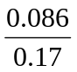×100%=50.6%，故A为正确答案。
119.A 【解析】由表中数据比较可知夜间上网2911畅捷网苑费用最低，所以夜间上网两个半小时总计费用为7.56元，故A为正确答案。
120．A 【解析】263用户白天的上网费比2911用户白天上网费贵的百分比是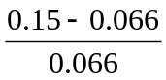×100%＝127%，故A为正确答案。
121.A 【解析】观察图形发现除了怀孕与哺乳期的妇女，青少年对钙的需要量最大。故答案为A。
122.D 【解析】实际摄入量/应该撮入量×100%=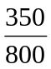×100%=43.75%。选D。
123.A 【解析】从图形发现儿童实际摄入钙的量最低，故答案为A。
124.B 【解析】观察图形发现，青少年与哺乳期妇女每月钙的摄入量应相等，哺乳期间妇女对钙的实际摄入量比青少年多，故答案为B。
125.D 【解析】各年龄段钙营养状况：儿童＜成人=更年期＜青少年＜怀孕与哺乳期，故答案为D。
126.B 【解析】按照材料中“70岁以上补助70%”，老张76岁应补助70%。故答案为B。
127.C 【解析】退休职工需缴纳基本医疗保险费用为：1368×（1-2%）＝1341（元）。故答案为C。
128.C 【解析】在职工的补助起点比退休职工高：2000-1500=500（元）。故答案为B。
129.B 【解析】按规定在职职工报销50%，所以小李报销：23910×50%=11955（元）。故答案为B。
130.C 【解析】由题意知，退休职工大额费用互助的起点是1500元，即1500元以下的部分自己负担，退休职工住院70岁以下补助60%，所以老曹应得到（37800-1500）×60%=21780（元）补助。故选C。

